Hálózati osztályok hozzárendelése címkékkel
A hálózati nevek hozzárendelése mellett címkék segítségével hálózati osztályokat is hozzárendelhetünk. Egy nevű címkemező Net Classa megadott hálózati osztályt rendeli a címkéhez társított hálózathoz. A hálózati osztályok ilyen módon történő hozzárendelésének megkönnyítése érdekében az Net Classúj címkemezők alapértelmezett neve a , és a mezők egy legördülő listát jelenítenek meg az összes olyan hálózati osztályról, amelyeket a kapcsolási rajz beállításaiban vagy a panel beállításaibanNet Class adtak meg .
Beírhatsz olyan hálózati osztályt is, amely nincs explicit módon felsorolva a kapcsolási rajz/alaplap beállítás prioritási listájában. Az ilyen implicit hálózati osztályokhoz nem rendelhetők tervezési beállítások, például hálózati osztály színe vagy sávszélesség, de továbbra is használhatók DRC-szabálylekérdezésekben.
Ha több Net Classmezőt adunk hozzá egy címkéhez, vagy több Net Classmezőket tartalmazó címkét alkalmazunk egy hálózatra, akkor az összes megadott hálózati osztály hozzá lesz rendelve a hálózathoz.
A hálózati osztályok hozzárendelésével kapcsolatos további információkért lásd a hálózati osztályok dokumentációját .

Lapok közötti hivatkozások
A globális címkék megjeleníthetnek munkalapok közötti hivatkozásokat, amelyek a kapcsolási rajz azon más helyeinek oldalszámozását tartalmazzák, ahol ugyanaz a globális címke megjelenik. Egy munkalapok közötti hivatkozásra kattintva a listázott oldalra ugorhat. Ha több hivatkozás is szerepel a listában, a hivatkozáslistára kattintva megjelenik egy menü, ahol kiválaszthatja a kívánt oldalt.
A lapok közötti hivatkozások globálisan szabályozhatók a Kapcsolási rajz beállítása ablak Formázás oldalán. A hivatkozások engedélyezhetők vagy letilthatók, és a lista megjelenített formátuma módosítható, beleértve az opcionális előtag- vagy utótag karaktereket is.
Az alábbi kép egy globális címkét mutat, amely két másik kapcsolási rajz tervlapra mutató lapközi hivatkozásokat tartalmaz. A és előtagot a , [illetve utótagot ]a kapcsolási rajz beállításainál adtuk hozzá.
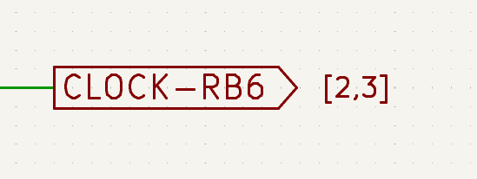
Egy Sheet Referencesértéket tartalmazó mező ${INTERSHEET_REFS}automatikusan hozzáadódik a globális címkékhez, és az adott címkéhez tartozó munkalapok közötti hivatkozások megjelenésének szabályozására szolgál. A ${INTERSHEET_REFS}szövegváltozó kibővül a globális címke munkalapok közötti hivatkozásainak teljes listájára, a kapcsolási rajz beállításaiban konfigurált módon. A munkalapok közötti hivatkozások láthatóságát globálisan a kapcsolási rajz beállításai szabályozzák, nem pedig a Sheet Referencesmező láthatósági vezérlőjével. A Sheet Referencesmezőnek nincs jelentése más típusú címkék esetében.

Buszok
A buszok segítségével csoportosíthatjuk a kapcsolódó jeleket a kapcsolási rajzon, így egyszerűsítve a bonyolult terveket. A buszok a vezetékekhez hasonlóan rajzolhatók meg a busz eszközzel , és ugyanúgy címkézhetők, mint a jelvezetékek.
A következő kapcsolási rajzon sok láb buszokhoz van csatlakoztatva, amelyek a középen látható vastag kék vonalak.
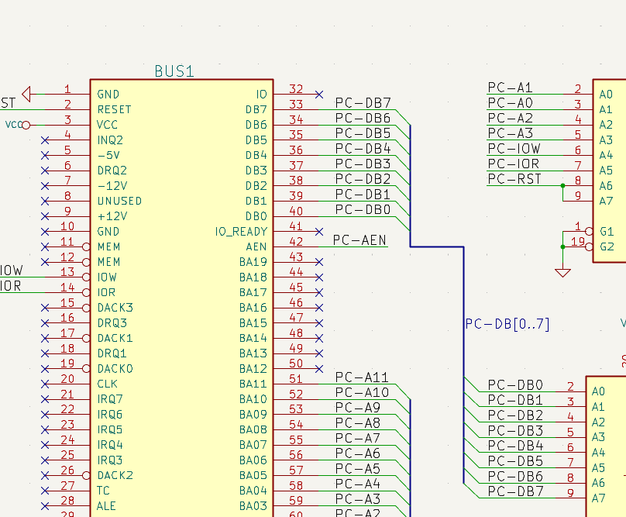

Busztagok
A KiCad 6.0-s és újabb verzióiban kétféle busz létezik: vektorbuszok és csoportbuszok.
A vektorbusz olyan jelek gyűjteménye, amelyek egy közös előtaggal kezdődnek és egy számmal végződnek. A vektorbuszokat úgy nevezik el, <PREFIX>[M..N]ahol PREFIXbármely érvényes jel neve, Maz első utótag száma, pedig Naz utolsó utótag száma. Például a busz a , és így tovább DATA[0..7]jeleket tartalmazza egészen ig . Nem számít, hogy a és milyen sorrendben vannak megadva, de mindkettőnek nemnegatívnak kell lennie.DATA0DATA1DATA7MN
A vektorbusz előtagok nem tartalmazhatják a {, }, [, vagy karaktereket, kivéve a felső indexek, alsó indexek, felső vonalak vagy szöveges változók jelölésének] részeként . Az előtagok tartalmazhatnak szóközöket, de a szóközöket el kell távolítani. Az előtagban lévő szóközöket úgy távolíthatja el, hogy a szóköz elé egy fordított perjelet ( ) ír, vagy a teljes előtagot dupla idézőjelek ( ) közé teszi . Például a és egyaránt érvényes vektorbusznevek.\"DATA\ BUS[0..7]"DATA BUS"[0..7]
A csoportbusz egy vagy több jel és/vagy vektorbusz gyűjteménye. A csoportbuszok segítségével összekapcsolható jeleket lehet összefogni, még akkor is, ha eltérő a nevük. A csoportbuszok speciális címkeszintaxist használnak:
<OPTIONAL_NAME>{SIGNAL1 SIGNAL2 SIGNAL3}
A csoport tagjai kapcsos zárójelek ( {}) között vannak felsorolva, szóközökkel elválasztva. A nyitó kapcsos zárójel elé egy opcionális csoportnév kerülhet. Ha a csoportbusz névtelen, akkor a NYÁK-on keletkező hálózatok csak a csoporton belüli jelnevek lesznek. Ha a csoportbusznak van neve, akkor a keletkező hálózatok előtagként fogják megkapni a nevet, egy ponttal ( .) elválasztva az előtagot a jel nevétől.
Például a busznak {SCL SDA}két jeltagja van, és a hálózati listában ezek a jelek SCLés lesznek SDA. A busz és USB1{DP DM}nevű hálózatokat fog generálni . Nagyobb, több hasonló áramkörön ismétlődő buszokkal rendelkező tervek esetén ez a technika időt takaríthat meg.USB1.DPUSB1.DM
A csoportbuszok vektorbuszokat is tartalmazhatnak. Például a busz MEMORY{A[7..0] D[7..0] OE WE}vektorbuszokat és sima jeleket is tartalmaz, és olyan hálózatokat eredményez, mint MEMORY.A7a és MEMORY.OEa NYÁK-on.
A csoportbusznevek nem tartalmazhatják a {, }, [, vagy karaktereket, kivéve, ha felső indexek, alsó indexek, felső vonalak vagy szöveges változók jelölőnyelvének] részei . A csoportbusznevek és az azokat alkotó hálózati nevek tartalmazhatnak szóközöket, de a szóközöket el kell távolítani. A szóközöket úgy távolíthatja el, hogy a szóköz elé egy fordított perjelet ( ) ír, vagy a teljes csoportbusznevet vagy hálózati nevet dupla idézőjelekbe ( ) teszi. Például a , , és mind érvényes (és egyenértékű) címkék a csoportbuszokhoz.\"DATA\ BUS{SIGNAL\ 1 SIGNAL\ 2}"DATA BUS"{"SIGNAL 1" "SIGNAL 2"}"DATA BUS"{SIGNAL\ 1 "SIGNAL 2"}
A buszvezetékek ugyanúgy rajzolhatók és csatlakoztathatók, mint a jelvezetékek, beleértve a keresztező vezetékek közötti kapcsolatok létrehozását is elágazások segítségével. A jelekhez hasonlóan a buszoknak sem lehet egynél több neve – ha két ütköző címke van ugyanahhoz a buszhoz csatolva, ERC-sértés keletkezik.

Busztagok közötti kapcsolatok
A busz azonos tagjai között összekötött lábakat címkékkel kell összekötni. Nem lehet lábat közvetlenül a buszhoz csatlakoztatni; ezt a típusú csatlakozást a KiCad figyelmen kívül hagyja.
A fenti példában a csatlakozásokat a csatlakozótűkhöz csatlakoztatott vezetékeken elhelyezett címkék hozzák létre. A buszbemenetek (45 fokban elfordított vezetékszakaszok) a buszokhoz csak grafikusak, és nem szükségesek a logikai kapcsolatok kialakításához.
Valójában az ismétlési parancs ( Insert) használatával a kapcsolatok nagyon gyorsan létrehozhatók a következő módon, ha az alkatrészek lábai növekvő sorrendben vannak elrendezve (ami gyakori eset a gyakorlatban olyan alkatrészeknél, mint a memóriák, mikroprocesszorok…):
- Helyezze el az első címkét (például PCA0)
- Használd az ismétlés parancsot annyiszor, ahányszor csak szükséges a tagok elhelyezéséhez. A KiCad automatikusan létrehozza a következő címkéket ( PCA1, PCA2…​) függőlegesen igazítva, elméletileg a többi tű pozíciójához igazítva.
- Húzd a vezetéket az első címke alá. Ezután az ismétlési parancs segítségével helyezd el a többi vezetéket a címkék alá.
- Szükség esetén a buszbejegyzéseket ugyanígy helyezze el (helyezze el az első bejegyzést, majd használja az ismétlési parancsot).
A Beállítások menü Kapcsolódó ábra szerkesztő → Szerkesztési beállítások részében beállíthatja az ismétlési paramétereket:
- Vízszintes osztás
- Függőleges osztás
- Címke növelése (a címkék növelhetők vagy csökkenthetők 1, 2, 3 stb. egységgel)

Busz kibontása
A kibontás eszköz lehetővé teszi a buszról érkező jelek gyors kibontását. Egy jel kibontásához kattintson a jobb gombbal egy buszobjektumra (buszvezeték stb.), és válassza a Kibontás buszról lehetőséget . Alternatív megoldásként használja a Busz kibontása gyorsbillentyűt (alapértelmezett: C), amikor a kurzor egy buszobjektum felett van. A menü lehetővé teszi a kibontásra kerülő busztag kiválasztását.
A busztag kiválasztása után a következő kattintással a busztag címkéje a kívánt helyre kerül. Az eszköz automatikusan generál egy buszbejegyzést és egy vezetéket, amely a címke helyéhez vezet. A címke elhelyezése után további vezetékszakaszok elhelyezésével folytathatja a vezetékezést (például egy alkatrészcsatlakozóhoz való csatlakozáshoz), és a vezetékezést a szokásos módon befejezheti.

Busz álnevek
A busz álnevek olyan rövidítések, amelyek lehetővé teszik a nagy csoportbuszokkal való hatékonyabb munkát. Lehetővé teszik egy csoportbusz definiálását és egy rövid név megadását, amelyet aztán a teljes csoportnév helyett használhat a kapcsolási rajzon.
Busz aliasok létrehozásához nyissa meg a Busz alias definíciók panelt a kapcsolási rajz beállításaiban .
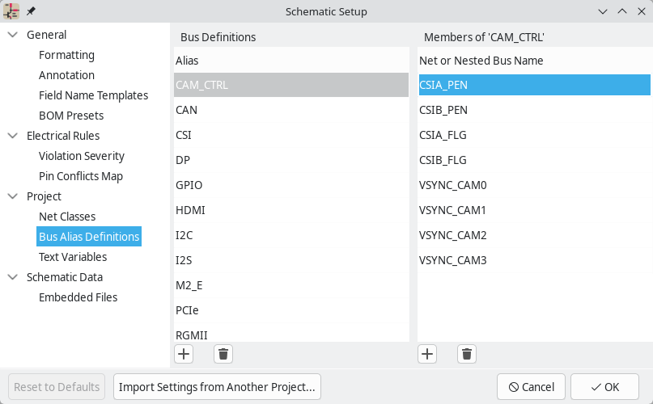
Egy aliasnak bármilyen érvényes jelnevet adhatunk. A párbeszédpanel segítségével jeleket vagy vektorbuszokat adhatunk hozzá az aliashoz. Gyors megoldásként beírhatjuk vagy beilleszthetjük a jelek és/vagy buszok szóközökkel elválasztott listáját, és ezek mind hozzáadódnak az alias definíciójához. Ebben a példában egy aliast definiálunk, amelynek neve , és USBtagok .DPDMVBUS
Miután definiáltunk egy aliast, az használható egy csoportbusz címkében az alias nevének a csoportbusz kapcsos zárójelei közé helyezésével: {USB}. Ennek ugyanaz a hatása, mint a busz címkézésének {DP DM VBUS}: a hálózatok DP, DM, és VBUS. Hozzáadhatunk egy előtagot is a csoporthoz, például USB1{USB}, ami olyan hálózatokat eredményez, mint USB1.DP. Bonyolult buszok esetén az aliasok használata sokkal rövidebbé teheti a kapcsolási rajz címkéit. Ne feledjük, hogy az aliasok csak rövidítések, és az alias neve nem szerepel a hálózati listában.
A busz álnevek abban a kapcsolási rajzfájlban lesznek mentve, amely az alias létrehozásakor megnyílik. A Busz álnév-definíciók ablak az aliaslista alján mutatja a kiválasztott álnévhez társított kapcsolási rajzfájlt. Egy adott kapcsolási rajzlapon létrehozott álnevek bármely más, ugyanabban a hierarchikus tervben lévő kapcsolási rajzlapon felhasználhatók. Ha egy hierarchikus tervben több lap azonos nevű busz álneveket tartalmaz, akkor az álneveknek mind ugyanazokkal a tagokkal kell rendelkezniük. Az ERC szabálysértést jelent, ha több, azonos nevű busz álnév nem rendelkezik konzisztens tagokkal.

Busz példa
Az alábbi kapcsolási rajzon egy nevű busz alias van definiálva , USBtagokkal .DPDN
A gyökérlapnak három busza van, az egyik címkéje {USB}előtag nélküli, a másik pedig és előtagokkal rendelkezik USB1{USB}. Az első busz és USB2{USB}hálózatokat , a második és hálózatokat , a harmadik pedig és hálózatokat eredményez .DPDNUSB1.DPUSB1.DNUSB2.DPUSB2.DN

Egy allaphoz való csatlakozáskor a hierarchikus címkék (és így a hierarchikus lapkivezetők) ugyanazzal a szintaxissal vannak elnevezve. Ugyanazokra a tagokra van szükségük, mint a csatlakoztatott busznak. Ami a buszcímkéket illeti, a hierarchikus címkék definiálhatnak előtagot vagy nem. Ebben az esetben a hierarchikus címkék nevei {USB}(azaz nincs előtag) és UA{USB}és UB{USB}.
Az allapon belül a busz hierarchikus címkéi határozzák meg a lapon kibontott busztagok megjelenített címkéinek előtagjait. A hálózatok azonban a szülőlappal való kapcsolódás szerint oldódnak fel.
Például az UB.DPallapon címkézett busztag címkeelőtagja UBa hierarchikus címke miatt van, a feloldott hálózati név pedig /USB1.DPa szülőlapon lévő, ehhez a hierarchikus címkéhez csatlakozó busz neve miatt.

Több címkével ellátott buszok
A KiCad 5.0 és a korábbi verziók lehetővé tették a különböző címkékkel ellátott buszvezetékek összekapcsolását, és a hálózati listázás során összekapcsolták ezen buszok tagjait. Ezt a viselkedést a KiCad 6.0-ban megszüntették, mivel nem kompatibilis a csoportbuszokkal, és zavaró hálózati listákhoz is vezet, mivel egy adott jel nevét nem könnyű megjósolni.
Ha megnyitsz egy olyan tervet a KiCad modern verziójában, amely ezt a funkciót használta, akkor a Buszok migrálása párbeszédpanel jelenik meg, amely végigvezet a kapcsolási rajz frissítésén, hogy csak egy címke legyen az adott buszvezeték-készleten.
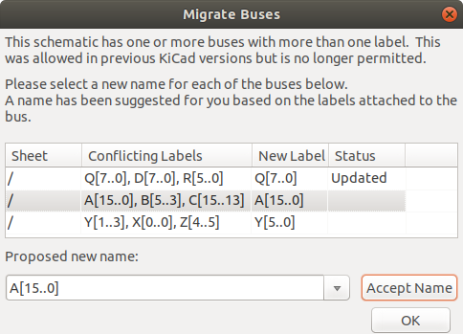
Minden olyan buszvezeték-készlethez, amely egynél több címkével rendelkezik, ki kell választania a megtartani kívánt címkét. A legördülő menüben választhat a tervben létező címkék közül, vagy választhat egy másik nevet a név mezőbe manuálisan beírva.

Teljesítményszimbólumok
A tápellátási szimbólumok olyan szimbólumok, amelyeket hagyományosan az elektromos hálózathoz való csatlakozás ábrázolására használnak, például VCCa vagy a GND. A tápellátási szimbólumok virtuálisak: nem jelentenek fizikai alkatrészt a NYÁK-on.
Amellett, hogy vizuálisan jelzik, hogy a csatlakoztatott hálózat egy teljesítménysín, a teljesítményszimbólumok globális kapcsolatokat is létesítenek: két teljesítményszimbólum kapcsolódik Valueegymáshoz a kapcsolási rajz bármely pontján, a munkalaptól függetlenül. A teljesítményszimbólum Valuemezője határozza meg a csatlakoztatott hálózat nevét.
A KiCad korábbi verzióiban a teljesítményszimbólumok láthatatlan teljesítménybemeneti lábakat használtak, amelyek implicit globális kapcsolatokat hoznak létre a láb neve alapján, az alábbiakban leírtak szerint . A KiCad 8-tól kezdődően a teljesítményszimbólumoknak nem kell láthatatlan lábakat használniuk, és a globális kapcsolat a teljesítményszimbólum értéke alapján jön létre.
Az alábbi ábrán a teljesítményszimbólumokat használjuk a kondenzátorok pozitív és negatív kivezetéseinek a VCCés GNDhálózatokhoz való csatlakoztatására.
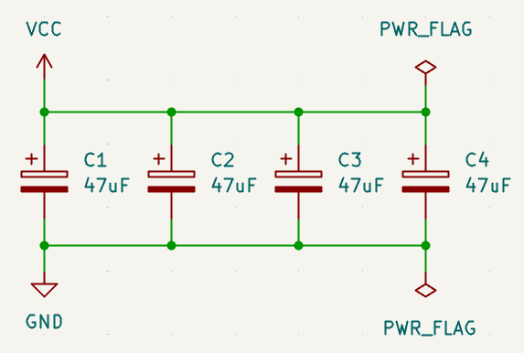
A KiCad standard könyvtárában a teljesítményszimbólumok megtalálhatók a könyvtárban power, de teljesítményszimbólumok bármelyik könyvtárban létrehozhatók. Egyéni teljesítményszimbólumok létrehozását a szimbólumszerkesztő dokumentációja ismerteti . Új szimbólum létrehozása helyett módosíthat egy meglévő teljesítményszimbólumot is a kapcsolási rajzon: a mezőjének megváltoztatása Valuemegváltoztatja a hálózatot, amelyhez a teljesítményszimbólum csatlakozik.

PWR_FLAG
A fenti képernyőképen két PWR_FLAGszimbólum látható. Ezek jelzik az ERC-nek, hogy a két tápellátási hálózat VCCvalójában GNDegy áramforráshoz van csatlakoztatva, mivel egyik hálózathoz sincs explicit áramforrás, például feszültségszabályozó kimenet csatlakoztatva.
E két jelző nélkül az ERC eszköz a következő hibát diagnosztizálná: Hiba: A bemeneti tápcsatlakozót nem vezérlik a kimeneti tápcsatlakozók.
A PWR_FLAGszimbólum megtalálható a powerszimbólumkönyvtárban. Ugyanez a hatás érhető el bármelyik tápkimeneti láb hálózatra csatlakoztatásával.

Rejtett tápcsatlakozók
Amikor egy szimbólum tápfeszültség-tüskéi láthatók, akkor azokat össze kell kötni, mint bármely más jel esetében. A szimbólumokat azonban néha rejtett tápfeszültség-bemeneti lábakkal rajzolják, amelyek implicit módon vannak csatlakoztatva. A KiCad automatikusan a Power Input típusú láthatatlan lábakat egy olyan globális hálózathoz csatlakoztatja, amelynek neve megegyezik a láb nevével. Például, ha egy szimbólumnak van egy nevű rejtett tápfeszültség-bemeneti lába VCC, akkor ez a láb globálisan csatlakoztatva lesz a VCChálózathoz az összes lapon. Ez a fajta implicit kapcsolat nem ajánlott az új tervekben.
Óvatosan kell eljárni a rejtett tápbemeneti csatlakozókkal, mivel véletlen csatlakozásokat hozhatnak létre. A rejtett csatlakozók természetüknél fogva láthatatlanok, és nem mutatják a csatlakozónevüket. Ez megkönnyíti a véletlen két tápcsatlakozó ugyanarra a hálózatra való csatlakoztatását. Emiatt a láthatatlan tápcsatlakozók használata a szimbólumokban nem ajánlott , és csak a régebbi tervekkel és szimbólumokkal való kompatibilitás érdekében támogatott.
A rejtett csatlakozótüskék megjeleníthetők a kapcsolási rajzon a beállítások Kapcsolási rajz szerkesztő → Megjelenítési beállítások szakaszában a Rejtett csatlakozótüskék megjelenítése opció bejelölésével, vagy a Nézet → Rejtett csatlakozótüskék megjelenítése menüpont kiválasztásával . A bal oldali eszköztáron található egy váltógomb is .

Nincs kapcsolat jelzők
A „nincs csatlakozás” jelzők ( ) azt jelzik, hogy egy láb szándékosan nincs csatlakoztatva. Ezek a jelzők megakadályozzák a „nincs csatlakoztatva” ERC figyelmeztetéseket a szándékosan nem csatlakoztatott lábak esetében. Továbbá, míg az egymásra halmozott szimbólumlábak általában ugyanahhoz a hálózathoz csatlakoznak, ha egy „nincs csatlakozás” jelzőt adunk az egymásra halmozott lábakhoz, akkor azok külön hálózatokhoz csatlakoznak.
Megjegyzendő, hogy a „nincs csatlakozás” szimbólumú lábtípustól eltérő jelzők megakadályozzák a „nincs csatlakozás” ERC figyelmeztetéseket a szóban forgó lábon, és megakadályozzák az egymásra halmozott lábak egymáshoz való csatlakoztatását.

Nettó osztályok
A hálózati osztályok a hálózatok elnevezett csoportjai, amelyekhez tervezési szabályok (a NYÁK-hoz) és grafikus tulajdonságok (a kapcsolási rajzhoz) rendelhetők.
Egynél több hálózati osztály is hozzárendelhető egy hálózathoz (grafikus hozzárendelések és hálózati osztályminták kombinációjával). Több hálózati osztállyal rendelkező hálózatok esetén egy effektív összesített hálózati osztály jön létre, amely a hálózati osztály tulajdonságait a legmagasabb prioritású hálózati osztályból veszi át, amelyhez az adott tulajdonság tartozik. A hálózati osztály prioritását a kapcsolási rajz vagy a panel beállítása párbeszédablakokban lévő sorrend határozza meg. A Defaulthálózati osztály tartalékként szolgál a hiányzó tulajdonságok helyett, miután az összes explicit hálózati osztályt figyelembe vették; ez azt jelenti, hogy a hálózatok akkor is részei lehetnek a Defaulthálózati osztálynak, ha más hálózati osztályok explicit módon vannak hozzárendelve.
A hálózati osztályok létrehozhatók és szerkeszthetők a kapcsolási rajz vagy a panel beállítása párbeszédablakban. A hálózatok hozzáadhatók a hálózati osztályokhoz a kapcsolási rajzon vagy a panelen az alább leírt minta alapú hozzárendelések segítségével. A hálózatok a kapcsolási rajzon grafikus hozzárendelésekkel, hálózati osztály direktívákkal vagy hálózati címkékkel is hozzárendelhetők a hálózati osztályokhoz .
Egy vezeték vagy címke kiválasztása megjeleníti a hálózat hálózati osztályát az ablak alján található üzenetpanelen.
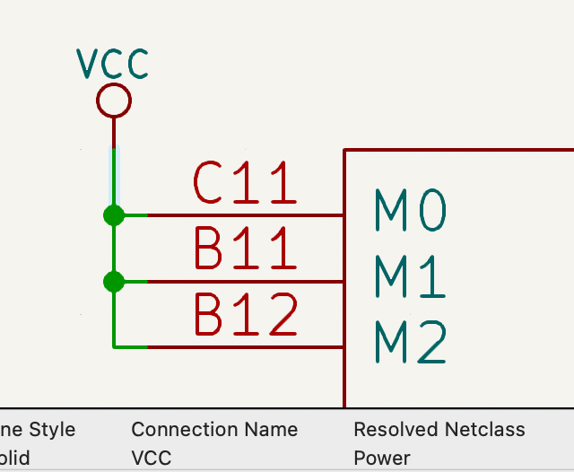

Hálózati osztályok kezelése a Schematic Setupban
A hálózati osztályokat a Kapcsolási rajz beállítása párbeszédablak Hálózati osztályok paneljén lehet kezelni .
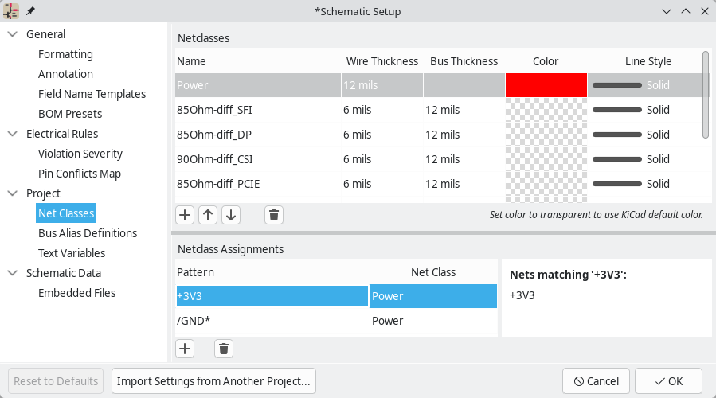
A felső panelen felsorolhatók a tervben létező hálózati osztályok. A Defaulthálózati osztály mindig létezik, és további hálózati osztályokat adhat hozzá a gombbal, vagy eltávolíthatja a kiválasztott hálózati osztályt a gombbal.
A hálózati osztályok prioritási sorrendben fel és le mozgathatók a és gombokkal. Vegye figyelembe, hogy a Defaulthálózati osztály mindig a legalacsonyabb prioritású hálózati osztály lesz, ezért nem mozgatható.
Minden hálózati osztály egyedi grafikus tulajdonságokkal rendelkezhet, amelyek meghatározzák, hogyan jelennek meg az adott hálózati osztály vezetékei a kapcsolási rajzon. A vezeték- és buszvastagság, a szín és a vonalstílus (folytonos, szaggatott, pontozott stb.) mind beállítható. Ha a színt átlátszóra állítja, a program a téma alapértelmezett vezeték/busz színét használja az adott hálózati osztályhoz, amely a Beállításokban konfigurálható . Alapértelmezés szerint a hálózati osztályhoz konfigurált bármely szín vezérli a hálózati osztály vezetékeinek rajzolásához használt színt. Ha a Hálózati osztály színeinek kiemelése beállítás engedélyezve van a Kapcsolódó téma beállítások Megjelenítési beállítások szakaszában, akkor ez a szín ehelyett a hálózati osztály vezetékei körüli kiemelésre szolgál, és maguk a vezetékek mindig a színséma vezetékszínével lesznek rajzolva.
Beállíthat kártyatervezési szabályokat minden hálózati osztályhoz, bár a DRC mezők alapértelmezés szerint rejtve vannak. Kattintson a jobb gombbal a fejlécsorra további oszlopok megjelenítéséhez vagy elrejtéséhez. A hálózati osztálytervezési szabályok beállításával kapcsolatos további információkért lásd a NYÁK-szerkesztő dokumentációját .
A felhasználó által definiált hálózati osztályok összes hálózati osztályparamétere opcionális. Azonban a Defaulthálózati osztályhoz tartozó összes tulajdonságot be kell állítani. Ha egy hálózathoz egynél több hálózati osztály van hozzárendelve, a grafikus tulajdonságok vagy a paneltervezési szabályok megfelelő értékét a legmagasabb prioritású, beállított értékkel rendelkező hálózati osztályból veszi a rendszer. Ha csak egy hálózati osztály van hozzárendelve, amely hiányzó tulajdonságokat tartalmaz, akkor a hiányzó értékeket a hálózati osztályból veszi a rendszer Default.
Az alsó panel a minta alapú hálózati osztály-hozzárendeléseket sorolja fel. Minden sor tartalmaz egy hálózati név mintát és egy hálózati osztályt; a mintának megfelelő nevű hálózatok a megadott hálózati osztályhoz vannak rendelve. Ha egy hálózat több mintának is megfelel, akkor a hálózat az összes egyező hálózati osztályhoz lesz rendelve. A hálózati osztály-hozzárendelési minták listáját minta vagy hálózati osztály neve szerint rendezheti a megfelelő oszlopfejlécre kattintva.
A minta alapú hálózati osztályok hozzárendelése dinamikus: amikor egy új hálózatot adunk hozzá, amely megegyezik egy meglévő mintával, akkor az automatikusan a hozzá tartozó hálózati osztályhoz lesz rendelve. A hálózati minták használhatnak helyettesítő karaktereket ( *bármilyen számú, akár nulla karakter egyezésére, és ?bármilyen karakter egyezésére) és reguláris kifejezéseket is. A kiválasztott mintának megfelelő hálózatok a mintalista jobb oldalán jelennek meg.
Például a minta egyezik a , , net*nevű hálózatokkal , és minden más, karakterrel kezdődő hálózatnévvel . Mivel a kissé eltérő jelentéssel bír egy reguláris kifejezésben ( az előző karakter nullájára vagy többjére illeszkedik), a minta egy nevű hálózatra is illeszkedne .netnet1networknet**net*ne
Ne feledd, hogy a hálózatneveknek tartalmazniuk kell a teljes munkalap elérési útját. Például egy lokálisan címkézett hálózat neve a gyökérmunkalapon előtaggal kezdődik /.
A gombbal adhat hozzá hálózati osztály hozzárendelési mintát, a gombbal pedig eltávolíthat egy mintát.
A hálózati osztálymintákat a Kapcsolási rajz beállítása párbeszédpanelen kellene hozzáadnia, hanem közvetlenül a kapcsolási rajz vászonjáról is létrehozhat hálózati osztálymintákat. Kattintson jobb gombbal egy hálózatra, és válassza a Hálózati osztály hozzárendelése… lehetőséget a Hálózati osztály hozzárendelése párbeszédpanel megnyitásához . A hálózati osztályminta előre ki van töltve a kiválasztott hálózat nevével, de a minta szükség esetén módosítható. A mintának megfelelő összes hálózat megjelenik a párbeszédpanelen. Ez a módszer csak hozzárendelt névvel rendelkező hálózatokon használható.
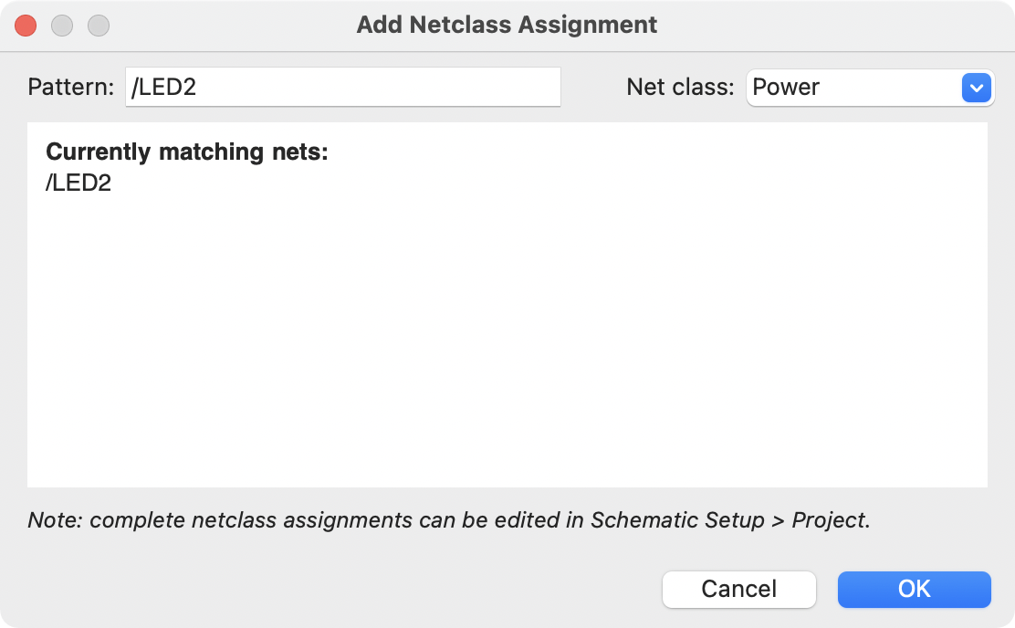

Hálózati osztályok grafikus hozzárendelése a kapcsolási rajzon
A minta alapú hálózati osztályok hozzárendelésének alternatívájaként a hálózati osztályok grafikusan is hozzárendelhetők a hálózatokhoz a kapcsolási rajzon direktívacímkék , hálózati címkék vagy szabályterületek használatával .
Az alábbi képen egy direktívacímke segítségével rendelünk jeleket a 50Rhálózati osztályhoz.
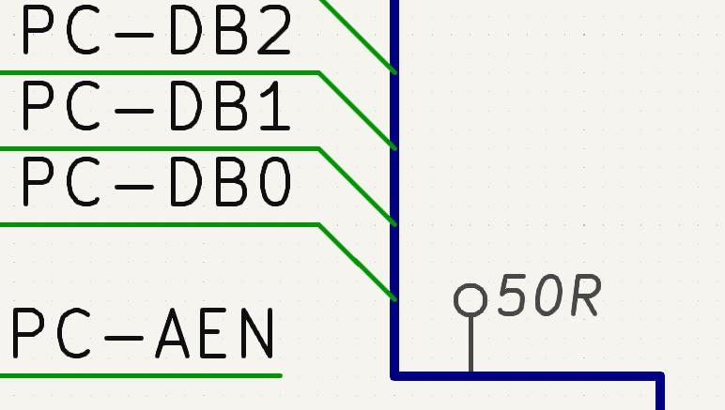
Az irányelvcímkék a jobb oldali eszköztáron található gombbal adhatók hozzá. Úgy viselkednek, mint a címkék , azzal a különbséggel, hogy nem használhatók hálózat elnevezésére. A csatolt hálózathoz a direktíva Net Classmezőjének értéke alapján rendelődik hozzá egy hálózati osztály. A mező egy legördülő listát jelenít meg az összes hálózati osztályról, amelyeket a kapcsolási rajz beállításaiban vagy a panel beállításaibanNet Class adtak meg .
Beírhatsz olyan hálózati osztályt is, amely nincs explicit módon felsorolva a kapcsolási rajz/alaplap beállítás prioritási listájában. Az ilyen implicit hálózati osztályokhoz nem rendelhetők tervezési beállítások, például hálózati osztály színe vagy sávszélesség, de továbbra is használhatók DRC-szabálylekérdezésekben.
Ha több Net Classmezőt adunk hozzá egy direktíva címkéhez, vagy több Net Classmezőket tartalmazó direktíva címkét alkalmazunk egy hálózatra, akkor az összes megadott hálózati osztály hozzá lesz rendelve a hálózathoz.
Ha egy direktíva egy buszhoz van csatolva, akkor a busz összes tagja a megadott hálózati osztályhoz lesz rendelve.
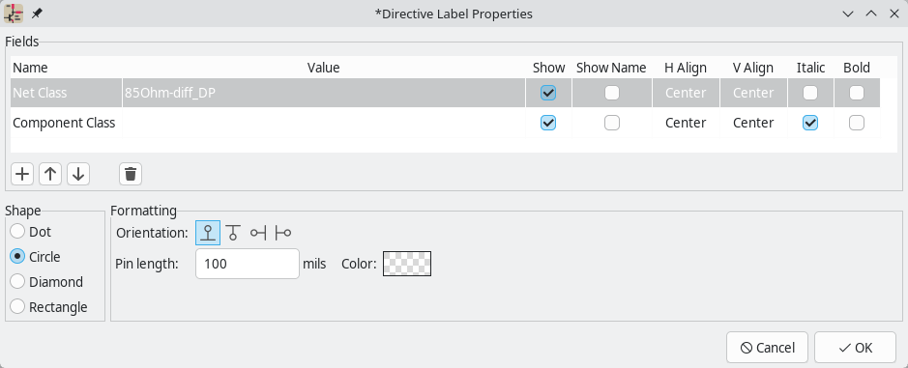
A hozzárendelt hálózati osztályon kívül a direktíva tulajdonságaiban szerkesztheted az alakját (pont, kör, rombusz vagy téglalap), orientációját , tűhosszát és színét .
A hálózati címkék segítségével hálózati osztályokat is rendelhetünk a hálózatokhoz egy mező hozzáadásával Net Classa címkéhez.
A Szabályterület eszköz ( ) segítségével olyan alakzatot rajzolhatunk, amelyhez hálózati osztálydirektívák csatolhatók. Bármely vezeték , busz , címke vagy szimbólumtüske, amely keresztezi a szabályterületet vagy azon belül van, a szabályterület szegélyéhez csatolt hálózati osztálydirektíva hálózati osztályát kapja meg. Egy példa az alábbi képen látható; a szabályterületen áthaladó összes vezeték a RAM_ADDRhálózati osztályt kapja meg.
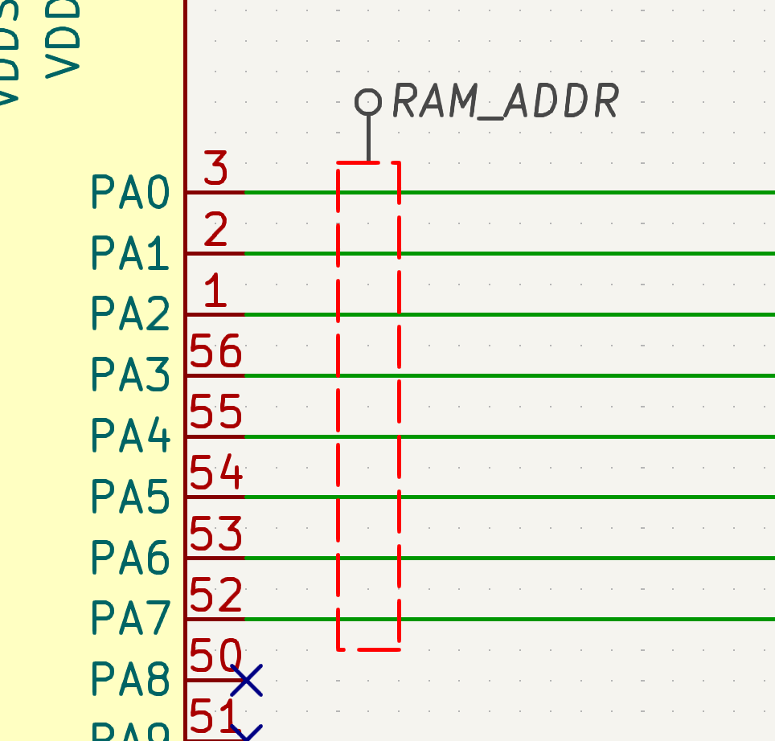
A kapcsolási rajzon a Nézet → Irányelvcímkék megjelenítése opcióval megjelenítheti vagy elrejtheti az utasításcímkéket .

Komponens osztályok
Az alkatrészosztályok az alkatrészcsoportok névvel ellátott csoportjai: a kapcsolási rajzon szimbólumokhoz vagy a panelen található alaprajzokhoz vannak hozzárendelve, de bármilyen módon is vannak hozzárendelve, mind a szimbólumokra, mind a megfelelő alaprajzokra vonatkoznak. Használhatók szimbólumok csatornákba csoportosítására többcsatornás tervekhez , valamint alaprajzok csoportosítására egyéni DRC-szabályokban is .
Egy szimbólumhoz komponensosztály hozzárendeléséhez hozzáadhat egy, Component Classa szimbólumnak elnevezett szimbólummezőt. A szimbólum ezután a mező által elnevezett komponensosztály tagja lesz.
A komponensosztályokat direktívacímkék ( ) és szabályterületek ( ) kombinációjával is hozzárendelheti . A Szabályterület eszközzel rajzolhat egy alakzatot, amelyhez direktívacímkék csatolhatók. Bármely szimbólum, amely keresztezi a szabályterületet vagy azon belül van, a szabályterület szegélyéhez csatolt direktívacímke által meghatározott komponensosztályhoz lesz rendelve. Egy példa az alábbi képen látható; R1 és R2 a komponensosztályhoz lesz rendelve .Channel 1
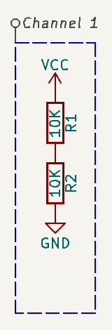
Az alkatrészosztályok a NYÁK-szerkesztőben is hozzárendelhetők az alkatrészosztályok automatikus hozzárendelésére vonatkozó szabályok létrehozásával.
A komponenseknek egynél több osztályuk is lehet, és a szimbólumok akkor vesznek fel egy osztályt, ha bármelyik alegységük rendelkezik ezzel az osztállyal. Ha több Component Classmezőt adnak hozzá egy direktíva címkéhez, vagy több direktíva címkét Component Classalkalmaznak mezőkkel egy szabályterületre, akkor a szabályterületen lévő szimbólumok az összes megadott komponens osztályt felveszik.

Szabályozási területek
A szabályterületek a kapcsolási rajz olyan régiói, amelyek bizonyos tulajdonságokat alkalmaznak a területen belüli szimbólumokra és hálózatokra.
A szabályterületek segítségével a következő attribútumok bármelyikét alkalmazhatja a szabályterületen belüli szimbólumokra:
- Kizárás a szimulációból
- Kizárás az anyagjegyzékből
- Kizárás a fórumról
- Ne töltse ki
Egy olyan szabályterület, amelynél ezen attribútumok bármelyike ​​engedélyezett, az engedélyezett attribútumokat az összes olyan szimbólumra alkalmazza, amelyet a szabályterület teljesen vagy részben körülvesz.
Egy szabályterületet egy direktíva címkével kombinálva hálózati osztályok és komponens osztályok alkalmazására is használhatsz a szabályterületen belüli szimbólumokra és hálózatokra. Minden olyan vezeték , busz , címke vagy szimbólumláb, amely keresztezi a szabályterületet vagy azon belül van, a szabályterület szegélyéhez csatolt direktíva címkék által meghatározott hálózati osztályt kapja. Minden olyan szimbólum, amelyet teljesen vagy részben a szabályterület vesz körül, a csatolt direktíva címkék által meghatározott komponens osztályt kapja.
Az alábbi képen az összes, a szabályterületen áthaladó vezeték a RAM_ADDRhálózati osztályhoz lesz rendelve.
Szabályterület rajzolásához használja a Szabályterület eszközt ( gomb).
- Kattintson a vásznon a szabályterület körvonalának rajzolásának megkezdéséhez.
- Kattintson további sarkok elhelyezéséhez.
- Kattintson duplán a vázlat befejezéséhez.
A vonalterület eszköz a kiválasztott vonalmódot követi: a körvonal vízszintes, függőleges és 45 fokos vonalakra korlátozódik, kivéve, ha a szabad szög mód engedélyezve van.
ShiftA vonalmódok között a +Space jellel vagy a bal oldali eszköztár / / felugró gombcsoportjával válthat .
Ahhoz, hogy egy szabályterületet hálózati osztály vagy komponensosztály hozzárendeléséhez használjunk , hozzá kell adnunk egy direktíva címkét a szabályterülethez.
- Aktiválja az utasításcímke eszközt ( gomb a jobb oldali eszköztáron). Alapértelmezés szerint az utasításcímke eszköz egy palettán van csoportosítva a többi címke eszközzel, ezért rejtett lehet.
- Az utasítás címkéjének tulajdonságai párbeszédpanelen állítsa be a címkét Net Classés/vagy Component Classa mezőket a kívánt hálózati osztályra vagy komponens osztályra.
- Helyezze el az utasítás címkéjét a vászonon úgy, hogy a címke csatlakozási pontja a szabályterület határán legyen, ahogy a fenti képernyőképen látható.
A szabályterület attribútumai (kizárás a szimulációból, kizárás a darabjegyzékből, kizárás a panelről vagy DNP) engedélyezéséhez nyissa meg a szabályterület tulajdonságai párbeszédpanelt ( E). A szabályterület tulajdonságaiban engedélyezett attribútumok a szabályterület által teljesen vagy részben körülvett szimbólumokra vonatkoznak.
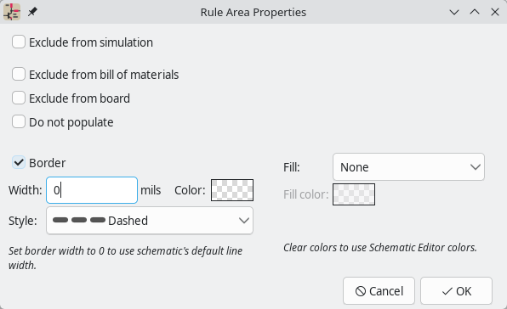
Itt konfigurálhatja a szabályterület szegélyének és kitöltésének grafikus stílusát is. A szegély bármilyen színre vagy vonalvastagságra beállítható, és különféle vonalstílusok (folytonos, szaggatott, pontozott stb.) érhetők el. Ha a vonalvastagság értékre van állítva , a rendszer a Kapcsolódó rajz beállításai Formázás0 oldaláról származó alapértelmezett vonalvastagságot használja. A kitöltés beállítható Nincs (alapértelmezett), Tömör értékre , vagy a sraffozás többféle típusának egyikére. A kitöltési színt is konfigurálhatja. Ha a szegély vagy a kitöltési szín nincs beállítva, akkor a szín a színtémában található Szabályterületek színéből lesz átvéve.

Grafika és szöveg
Dokumentációs célból szöveg, grafikus alakzatok és képek adhatók hozzá a kapcsolási rajzokhoz. Ezeknek az elemeknek nincs semmilyen elektromos hatása a kapcsolási rajzra.
Az alábbi kép grafikus vonalakat és szöveget ("COMMUNICATION DSP") mutat a szimbólumok és a különféle címkék mellett.
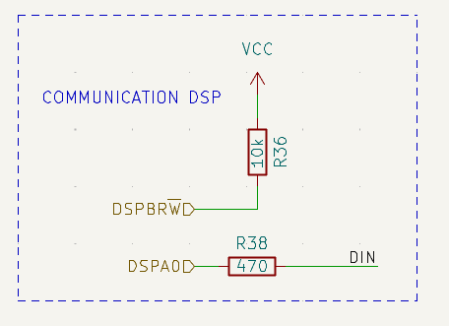

Szöveg és szövegdobozok
Kétféle szöveg adható hozzá a kapcsolási rajzokhoz, ezeket szövegnek ( ) és szövegdobozoknak ( ) nevezzük . Mindkettőt a jobb oldali eszköztáron található megfelelő gombokkal lehet hozzáadni. A szövegdobozok hasonlóak a normál szöveghez, azzal a különbséggel, hogy van egy opcionális szegélyük, és automatikusan áttörik a szöveget ezen a szegélyen belül.
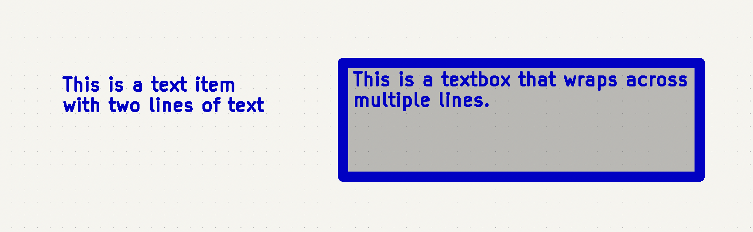
Mindkét típusú szövegelem támogatja a többsoros szöveget és az alapvető formázási funkciókat, de a szövegdobozok a körvonalhoz igazodva tördelik a szöveget, és további formázási beállításokkal rendelkeznek. Minden szöveghez állítható betűtípus, szín, méret, félkövér és dőlt kiemelés, balra és jobbra igazítás, valamint függőleges és vízszintes tájolás tartozik. A szövegdobozok emellett támogatják a vízszintes középre igazítást, a függőleges igazítási beállításokat, valamint a színes szegélyeket és kitöltéseket. A szövegdobozban a szöveg mindkét oldalán beállíthatja a kitöltést (a kitöltés a Tulajdonságkezelővel állítható be , de a Szövegdoboz tulajdonságai párbeszédpanelen nem).
Az alapértelmezett szövegméret a kapcsolási rajzhoz a Kapcsolási rajz beállításaiban , az alapértelmezett betűtípus pedig a Beállításokban állítható be .
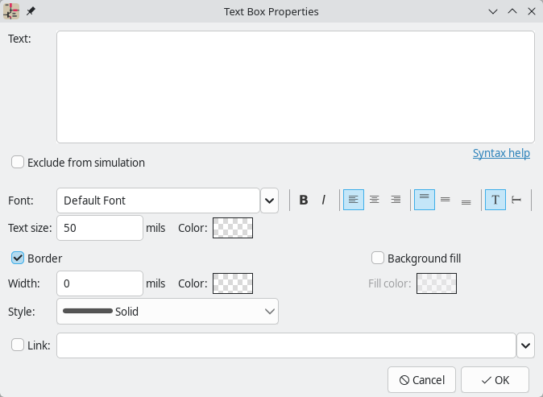

Linkek
Egy szöveges objektumban, szövegmezőben vagy táblázatcellábanhttp:// a vagy karakterrel kezdődő szöveget https://a rendszer URL-ként kezeli, és automatikusan hivatkozássá alakítja. Egy ilyen hivatkozásra kattintva az URL megnyílik a webböngészőben. Ha a szöveg több URL-t tartalmaz, minden URL külön hivatkozássá alakul.
Másik lehetőségként explicit módon átalakíthat egy teljes szöveges objektumot vagy szövegdobozt hivatkozássá, ha megad egy célt a szöveg tulajdonságainak Hivatkozás mezőjében. Ez a teljes szövegelemet vagy szövegdobozt kattintható hivatkozássá alakítja. Az ilyen szöveg csak egyetlen URL-címre mutathat, de a megjelenített szöveg bármi lehet, nem csak az URL.
A hivatkozás céljától függően különböző típusú erőforrásokra hivatkozhat. Egy explicit hivatkozás célja lehet:
- egy lap az aktuális kapcsolási rajzban, #a következő oldalszámmal
- egy helyi fájlt a gépeden, egy URL-cím használatával, amely tartalmazza a file://sémát
- egy weboldal, egy http://vagy https://sémát tartalmazó URL használatával
- egy másik erőforrás, a megfelelő sémával ellátott URL használatával, pl.ftp://
Ha nem használ protokoll előtagot, a célt helyi fájlnak tekinti a rendszer, mintha a file://sémát használták volna.
A munkalap-, fájl- és webes hivatkozások automatikusan kitölthetők a hivatkozás célmezőjében található legördülő menü segítségével. Más típusú hivatkozások nem tölthetők ki automatikusan, de működnek, ha a rendszer képes kezelni őket.

Betűtípusok
A szöveg és a szövegdobozok támogatják az egyéni betűtípusokat, amelyek a szöveg tulajdonságai párbeszédpanelen a Betűtípus legördülő menüben választhatók ki. A KiCad betűtípus mellett a számítógépére telepített bármely TTF betűtípust használhatja.
A felhasználói betűtípusok nincsenek beágyazva a projektbe. Ha a projektet egy másik számítógépen nyitja meg, amelyen nincs telepítve a kiválasztott betűtípus, akkor egy másik betűtípus lesz a helyettesítve. A maximális kompatibilitás érdekében használja a KiCad betűtípust.

Szövegjelölés
A Text támogatja a felső indexek, alsó indexek, felső vonalak jelölését, a projektváltozók kiértékelését és a szimbólummező értékeinek elérését.
Jellemző | Jelölő szintaxis | Eredmény
Felső index | text^{superscript} | szöveg felső indexe
Alsó index | text_{subscript} | szöveges alsó index
Túllépő rúd | ~{text} | szöveg
Projekt szövegváltozók | ${variable} | változó_érték
Beépített szövegváltozók | ${refdes:field} | a refdes szimbólum mezőértéke
A projekt szövegváltozóit használat előtt definiálni kell a kapcsolási rajz beállításaiban . Számos beépített rendszerszövegváltozó is rendelkezésre áll .

Szimulációs irányelvek
A szöveg és a szövegdobozok tartalmazhatnak SPICE szimulációkhoz tartozó szimulációs direktívákat . A „Kizárás a szimulációból” jelölőnégyzet megakadályozza, hogy a szöveg szimulációs direktívaként értelmeződjön.

Táblázatok
Táblázatokat használhat a szöveg táblázatos formátumú rendszerezésére. A táblázatok testreszabható szegéllyel, cellamérettel, színnel és fejléccel rendelkeznek.
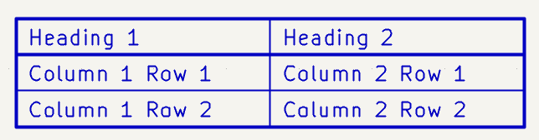
Táblázat elhelyezéséhez használd a jobb oldali eszköztáron található gombot. Kattints a vászonra a táblázat bal felső sarkának elhelyezéséhez, majd kattints ismét a táblázat jobb alsó sarkának elhelyezéséhez és a táblázat rajzolásának befejezéséhez. Minél nagyobbra rajzolod a táblázatot, annál több sor és oszlop lesz alapértelmezés szerint hozzáadva, de a sorok és oszlopok hozzáadhatók vagy törölhetők a táblázat létrehozása után.
Miután létrehozott egy táblázatot, szerkesztheti a táblázatot egészében , vagy szerkesztheti a cellákat egyenként . Új táblázat létrehozásakor automatikusan megnyílik a Táblázat tulajdonságai párbeszédpanel, ahol a teljes táblázat szerkeszthető.
A KiCad-ból CSV-fájlba exportálhat egy táblázatot, ha jobb gombbal kattint egy táblázatra vagy táblázatcellára, majd a Táblázat exportálása CSV-fájlba…​ parancsra kattint .

Egy teljes táblázat szerkesztése
Egy teljes táblázatot szerkeszthet a Táblázat tulajdonságai párbeszédpanelen. A Táblázat tulajdonságai párbeszédpanel megnyitásának többféle módja van:
- Hozzon létre egy új táblázatot. A Táblázat tulajdonságai párbeszédpanel automatikusan megnyílik a táblázat létrehozásakor.
- Jelöljön ki egy tetszőleges cellát a táblázatban, kattintson rá jobb gombbal, és válassza a Táblázat szerkesztése ( Ctrl+ E) lehetőséget.
- Jelölje ki a teljes táblázatot, kattintson a jobb gombbal, és válassza a Tulajdonságok… ( E) lehetőséget. A teljes táblázatot kijelölheti húzással, vagy egyetlen cellának kijelölésével, majd a jobb gombbal kattintva és a Táblázat kijelölése lehetőségre kattintva .
- Kattintson a Táblázat szerkesztése… gombra a Táblázatcella tulajdonságai párbeszédpanelen.
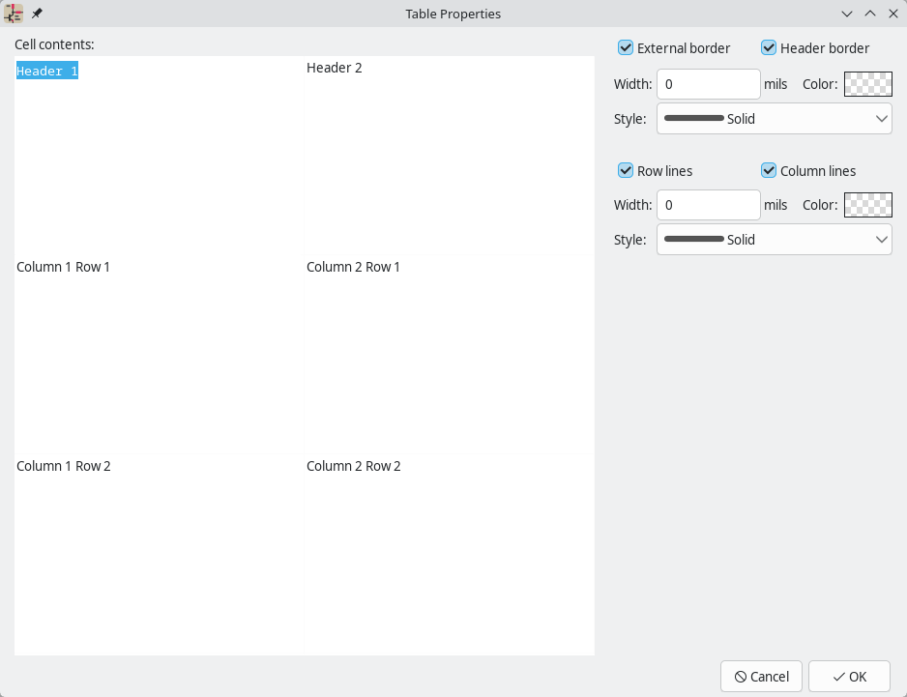
Ezen a párbeszédpanelen szerkesztheti a teljes táblázat tulajdonságait, beleértve az egyes cellákban található szöveget és a cellák közötti elválasztókat is. Egy cella szövegének formázásának módosításához az egyes cellák tulajdonságait kell módosítania a teljes táblázat tulajdonságai helyett.
Egy tábla tulajdonságai a Tulajdonságkezelőben is szerkeszthetők, ha a teljes tábla ki van jelölve.
A párbeszédpanel bal oldalán a teljes táblázat szerkeszthető rácsa látható. Bármely cella tartalmát szerkesztheti a rácsban lévő cellára kattintva. A cellában lévő szöveget a cella kijelölésével és a Tulajdonságkezelő használatával is szerkesztheti. Ha táblázatos tartalommal rendelkezik egy táblázatban vagy más táblázatban, akkor azt a rácsba másolhatja és beillesztheti.
A táblázatcellákban található szöveg támogatja a szövegjelölésről szóló részben leírt jelöléseket (felső indexek, alsó indexek, áthúzások stb.).
A párbeszédpanel jobb oldalán a táblázat formázási beállításai találhatók.
- A Zárolt jelölőnégyzet szabályozza, hogy a táblázat zárolva van-e . A zárolt objektumok nem módosíthatók vagy mozgathatók, és nem jelölhetők ki, kivéve, ha a Zárolt elemek beállítás engedélyezve van a Kijelölési szűrő panelen.
- A Külső szegély és a Fejléc szegély jelölőnégyzetek szabályozzák, hogy rajzoljon-e szegélyt a teljes táblázat, illetve a felső sor cellái köré. Ha a Fejléc szegély engedélyezve van, a felső sor cellái alatti szegély stílusa ezek a külső szegélybeállítások alapján lesz formázva, nem pedig a sor/oszlop vonalbeállításai alapján. A fejléc szegélyek vonalszélességét a Szélesség mező szabályozza . Ha 0-ra van állítva, a vonalszélesség a kapcsolási rajz beállításai Formázás paneljén konfigurált alapértelmezett szimbólum vonalszélességet használja. A vonal színét a Színválasztó szabályozza , a vonalstílus pedig folytonos, szaggatott, pontozott, szaggatott-pont vagy szaggatott-pont-pont értékre állítható be a Stílus legördülő menü segítségével.
l.
- A Sorvonalak és az Oszlopvonalak jelölőnégyzetek engedélyezik a vízszintes vonalakat a sorok, illetve a függőleges vonalakat az oszlopok között. Ezek ugyanazokkal a formázási beállításokkal rendelkeznek, mint a külső szegélyek és a fejléc szegélyek.

Egyedi táblázatcellák szerkesztése
Egy teljes táblázat tulajdonságainak szerkesztése helyett az egyes cellák tulajdonságait is szerkesztheti. Ez módosítja a kijelölt cellákat, de nem befolyásolja a többi cellát. A Táblázatcella tulajdonságai párbeszédpanel megnyitásához kattintson duplán egy cellára, vagy jelöljön ki egy cellát, kattintson jobb gombbal, és válassza a Tulajdonságok… ( E) lehetőséget. Ha több cellát jelöl ki, a tulajdonságok párbeszédpanel egyszerre mindegyikre hatással lesz.
Több cellát is kijelölhet kattintással és húzással.
Egy sor vagy oszlop összes cellájának kijelöléséhez jelöljön ki egy cellát az adott sorban vagy oszlopban, kattintson a jobb gombbal, és válassza a Sor(ok) kijelölése vagy az Oszlop(ok) kijelölése lehetőséget . Több sort vagy oszlopot is kijelölhet így, ha több kijelölt cellával kezdi.
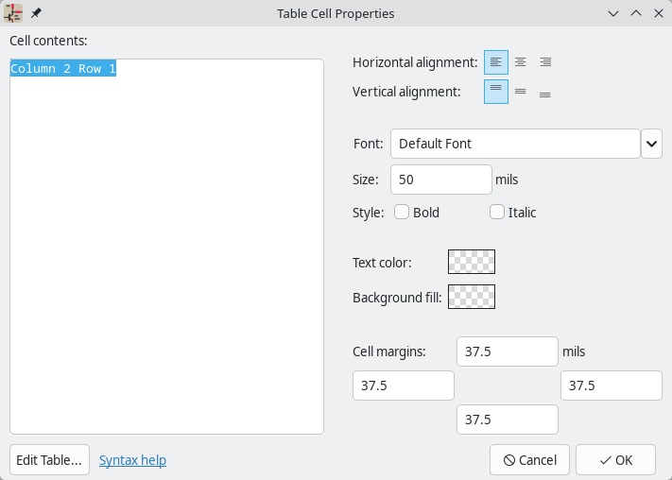
A párbeszédpanel bal oldalán szerkesztheti a kijelölt cella tartalmát. A párbeszédpanel jobb oldalán a kijelölt cella formázási beállításai találhatók.
- A vízszintes és függőleges igazítás szabályozza a szöveg cellán belüli elhelyezkedését.
- A Betűtípus legördülő menüben kiválaszthatja a szöveg betűtípusát. Használhatja a rendszeren elérhető bármely TTF betűtípust, vagy a beépített KiCad stroke betűtípust.
- A Méret a cellában lévő szöveg méretét szabályozza.
- A Félkövér és Dőlt jelölőnégyzetek rendre félkövér, illetve dőlt betűtípust adnak a szövegnek. Ezek háromállapotú jelölőnégyzetek, amelyek kikapcsolhatók, bekapcsolhatók vagy semmi sem változhat értékre állíthatók. A Nincs változás beállítás akkor hasznos, ha több, eltérő félkövér/dőlt betűtípus-beállításokkal rendelkező cellát szerkesztünk egyszerre.
- A Szövegszín és a Háttér kitöltési színválasztók a szöveg, illetve a cella hátterének színét szabályozzák.
- A Cellamargók szövegmezők szabályozzák a cella szövegének tetején, alján, bal és jobb oldalán lévő térköz nagyságát.
A Táblázat szerkesztése… gombra kattintva megnyithatja a teljes táblázat tulajdonságai párbeszédpaneljét.
Egy táblázatcella tulajdonságai a Tulajdonságkezelőben is szerkeszthetők, ha egy vagy több táblázatcella van kijelölve.

Táblázat elrendezésének szerkesztése
Egy táblázat elrendezését (méretét, oszlopainak és sorainak számát) kezdetben a táblázat létrehozásakor állítjuk be, de a létrehozás után is szerkeszthetjük az elrendezést.
Sor vagy oszlop átméretezéséhez jelöljön ki egy cellát az adott sorban vagy oszlopban, majd húzza a jobb oldalon található fogantyút (az oszlopszélesség módosításához) vagy az alsó fogantyút (a sormagasság módosításához) a kívánt méretre.
Sorok vagy oszlopok hozzáadásához jelöljön ki egy cellát az új sor vagy oszlop mellett, kattintson a jobb gombbal, majd válassza a Sor hozzáadása felülre , Sor hozzáadása alulra , Oszlop hozzáadása elé vagy Oszlop hozzáadása utána lehetőséget.
Sorok vagy oszlopok törléséhez jelöljön ki egy cellát a törölni kívánt sorban vagy oszlopban, majd kattintson a jobb gombbal, és válassza a Sor(ok) törlése vagy az Oszlop(ok) törlése lehetőséget. Több sor vagy oszlop törléséhez kezdje egy olyan kijelöléssel, amely az összes törölni kívánt sort vagy oszlopot átfogja.
Több cellát egyetlen cellává egyesíthet, ha kijelöli az összes egyesíteni kívánt cellát, jobb gombbal kattint rajtuk, és a Cellák egyesítése lehetőséget választja . Az egyesítés megszüntetéséhez jelölje ki az egyesített cellát, kattintson rájuk a jobb gombbal, és válassza a Cellák egyesítésének megszüntetése lehetőséget .

Grafikus alakzatok
A grafikus téglalapok ( ), körök ( ), ívek ( ) és vonalak ( ) mind hozzáadhatók a jobb oldali eszköztáron található megfelelő gombokkal.

A vonalvastagság, szín és stílus (folytonos, szaggatott vagy pontozott) minden alakzathoz ( ) konfigurálható a tulajdonságok párbeszédpanelen E. A téglalapokhoz, körökhöz és ívekhez kitöltési szín is beállítható, és körvonalaik eltávolíthatók.
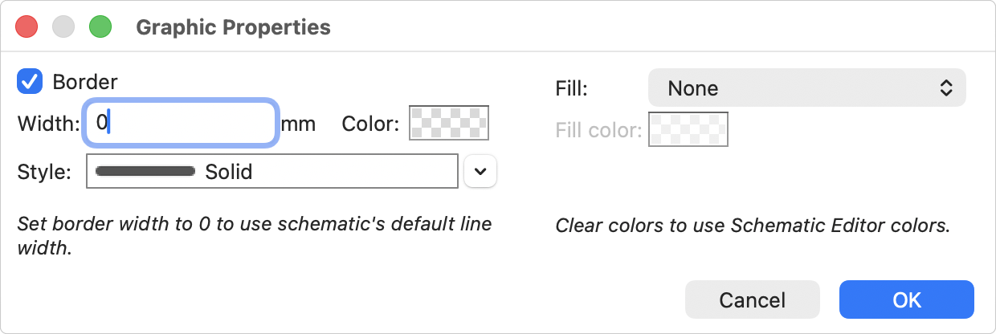
Ha egy alakzat vonalvastagságát 0-ra állítja, a rendszer a kapcsolási rajz alapértelmezett vonalvastagságát használja, amely a kapcsolási rajz beállításaiban konfigurálható . A szaggatott vonalak közötti távolság is ugyanitt konfigurálható. Egy vonal vagy kitöltőszín eltávolítása a színtéma grafikus színét használja, amely a Beállításokban konfigurálható .
A vezetékekhez hasonlóan a grafikus vonalak is a vonalrajzolási mód beállításának (90 fok, 45 fok vagy szabad szög) vannak alávetve, amelyet a bal oldali eszköztáron található váltógombokkal ( , , és ) állíthat be. ShiftA +Space gombbal válthat a módok között.
A NYÁK-sávokhoz hasonlóan a /gyorsbillentyűvel válthat a vonal helyzete.

Bittérképes képek importálása
A KiCad támogatja a képek beillesztését a kapcsolási rajzba. Ezek pusztán referenciaként szolgálnak a tervezési folyamat során, és nem játszanak elektromos szerepet.
Bittérkép hozzáadásához használja a jobb oldali eszköztáron található gombot, és válassza ki a kívánt bittérképfájlt. Kattintson a vászonra a kép elhelyezéséhez.
Bittérképet úgy is importálhatsz, hogy áthúzod a szerkesztővászonra.
Miután a kép hozzá lett adva a vászonhoz, áthelyezheti a mozgató eszközzel ( M) vagy a vásznon belüli húzással. A méretezheti a kép sarkainál található szerkesztőfogantyúk húzásával. A kép a referenciapontja körül méreteződik; más szóval, a referenciapont a képen az a pont, amely mindig ugyanabban a pozícióban marad a vásznon, függetlenül attól, hogy hogyan méretezik a képet. A referenciapont ötödik szerkesztőfogantyúként jelenik meg. Kezdetben a kép közepén található, de a referenciapontot áthelyezheti a vásznon belüli húzással.

A képet a tulajdonságai párbeszédpanelen is áthelyezheti vagy méretezheti ( E). A párbeszédpanelen a pozíció és a méretezés a kép közepéhez viszonyított, nem az interaktív referenciapontjához. Ha szeretné, szürkeárnyalatosra is konvertálhatja .

Vektorgrafikák importálása
Külső vektorgrafikus fájlból grafikus alakzatokat adhatsz hozzá a fájl KiCad programba importálásával. A DXF és SVG fájlok támogatottak. A fájl importálásához használd a Fájl → Importálás → Grafikák…​ ( Ctrl+ Shift+F ) menüpontot.
Vektorgrafikus fájlokat úgy is importálhatsz, hogy áthúzod őket a szerkesztővászonra.
Az importált vektorgrafikák a terv részét képezik, mint bármely más grafikai alakzat. Más szóval, van hozzárendelt panelrétegük, szerepelnek a gyártási kimenetekben, és a rézrétegeken lévő alakzatok elektromos csatlakozásokat hozhatnak létre.
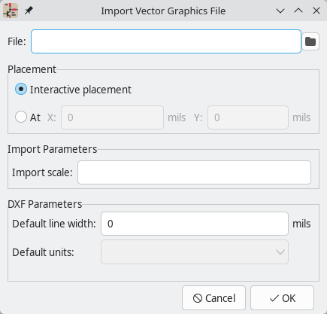
A Vektorgrafikus fájl importálása párbeszédpanelen számos lehetőség közül választhat:
- A Fájl mező megadja az importálni kívánt vektorgrafikus fájlt.
- Ha az Interaktív elhelyezés van kiválasztva, akkor az importálás után interaktívan helyezheti el a grafikákat a vászonon. Ha az At (At) lehetőséget választja, a grafika ehelyett a megadott koordinátákon lesz elhelyezve.
- Az Import Scale (Importálási méretarány) beállítással beállítható az importálás méretezési tényezője.
- A DXF alapértelmezett vonalvastagsága beállítja a vonalvastagságot a DXF fájlban található azon elemek esetében, amelyek nem adnak meg vonalvastagságot. Ennek nincs hatása, ha nem importálunk DXF fájlokat.
- A DXF alapértelmezett mértékegységei beállítás a nem meghatározott mértékegységeket tartalmazó DXF fájlok alapértelmezett mértékegységét állítja be. Ennek nincs hatása, ha nem importál DXF fájlokat.

Szöveg és grafika tömeges szerkesztése
A szöveg és grafika tulajdonságai, beleértve a szimbólummezőket is, tömegesen szerkeszthetők a Szöveg és grafika tulajdonságainak szerkesztése párbeszédpanelen ( Szerkesztés → Szöveg és grafika tulajdonságainak szerkesztése… ​). Az eszközzel a vezetékek és buszok vizuális tulajdonságai is módosíthatók.
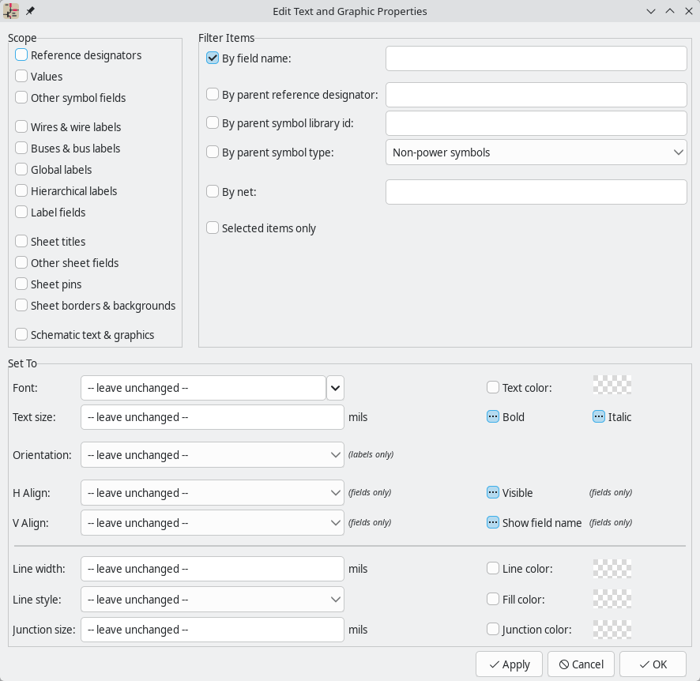

Hatókör és szűrők
A hatókör -beállítások csak bizonyos típusú objektumok szerkesztését teszik lehetővé az eszköz számára. Ha nincsenek kiválasztva hatókörök, akkor semmi sem kerül szerkesztésre.
A szűrők a kiválasztott hatókörön belüli adott objektumok szerkesztésére korlátozzák az eszközt. Az objektumok csak akkor módosulnak, ha megfelelnek az összes engedélyezett és releváns szűrőnek (egyes szűrők nem vonatkoznak bizonyos típusú objektumokra. Például a szimbólummező-szűrők nem vonatkoznak a vezetékekre, és a vezeték tulajdonságainak módosítása során figyelmen kívül maradnak). Ha nincsenek engedélyezett szűrők, a kiválasztott hatókörben lévő összes objektum módosul. Szövegmezővel rendelkező szűrők esetén a helyettesítő karakterek támogatottak: *tetszőleges számú, tetszőleges karakterrel egyezik, beleértve a nullát is, és ?tetszőleges egyetlen karakterrel egyezik.
- A mezőnév alapján szűr a megadott szimbólummezőre, címkemezőre vagy munkalapmezőre.
- A szülő referencia jelölője alapján a függvény a szimbólumban található, megadott referencia jelölővel rendelkező mezőkre szűr.
- A szülő szimbólumkönyvtár-azonosító alapján szűr a megadott könyvtárazonosítóval rendelkező szimbólumokban található mezőkre.
- A szülő szimbólumtípus alapján a kiválasztott típusú (teljesítmény vagy nem teljesítmény) szimbólumokban lévő mezőkre szűr.
- Hálózati szűrők segítségével a megadott hálózaton lévő vezetékekhez és címkékhez.
- Csak a kiválasztott elemek szűrőit vegye fel az aktuális kijelölésbe.

Szerkeszthető tulajdonságok
A szűrt objektumok tulajdonságai új értékekre állíthatók be a párbeszédpanel alsó részén.
A legördülő listák és szövegmezők beállíthatók úgy, hogy -- leave unchanged --megőrizzék a meglévő értékeket. A jelölőnégyzetek bejelölésével vagy bejelölésének megszüntetésével engedélyezhető vagy letiltható egy módosítás, de egy harmadik „változatlanul hagyás” állapotba is átkapcsolhatók. A színtulajdonságokat be kell jelölni az érték módosításához; egy sakktábla alakú színminta azt jelzi, hogy a szín a kapcsolási rajz beállításaiból vagy a hálózati osztály tulajdonságaiból származó alapértelmezett értékből öröklődik.
A módosítható szövegtulajdonságok a betűtípus , a szövegméret , a szöveg tájolása (jobbra/fel/balra-le), a vízszintes és függőleges igazítás , a szövegszín , a kiemelés ( félkövér és dőlt ), valamint a mezők és mezőnevek láthatósága .
A módosítható grafikus és vezetéktulajdonságok a vonalvastagság , a vonalstílus (folytonos, szaggatott és pontozott vonalak), a vonalszín , az alakzatok kitöltőszíne , valamint a vezetékcsatlakozások csomópontmérete és csomópontszíne .

Munkalap címblokkja
A rajzlap címsorát az Oldalbeállítások eszközzel ( ) szerkesztheti. Ezt az eszközt a rajzlap bármely részére duplán kattintva is megnyithatja.
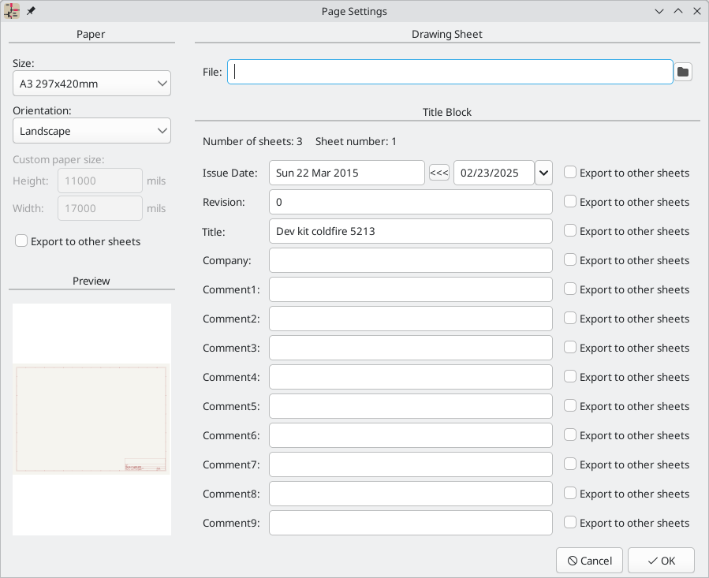
A címpecsét minden mezője szerkeszthető, akárcsak a papírméret és a tájolás. Ha egy mezőnél be van jelölve az Exportálás más munkalapokra opció, akkor az adott mező az összes munkalap címpecsétjében frissül, nem csak az aktuális munkalapon.
A dátumot a Kiadás dátuma melletti bal nyíl megnyomásával állíthatja be a mai napra vagy bármely más dátumra . Vegye figyelembe, hogy a kapcsolási rajz címblokkjában feltüntetett dátum nem frissül automatikusan. Csak akkor frissül, ha ebben a párbeszédpanelen módosítja.
Egy rajzlapfájl is kiválasztható az alapértelmezett rajzlap helyett. Rajzlap kiválasztásakor engedélyezheti a Fájl beágyazása jelölőnégyzetet a fájlböngészőben, hogy a rajzlapot beágyazza a kapcsolási rajzba egy külső fájlra való hivatkozás helyett. Ez azt jelenti, hogy a kapcsolási rajz ugyanúgy fog megjelenni, ha egy másik számítógépen nyitja meg, amelyen a rajzlapfájl nem érhető el ugyanazon a külső fájlelérési úton. További információkért lásd a beágyazott fájlok dokumentációját .
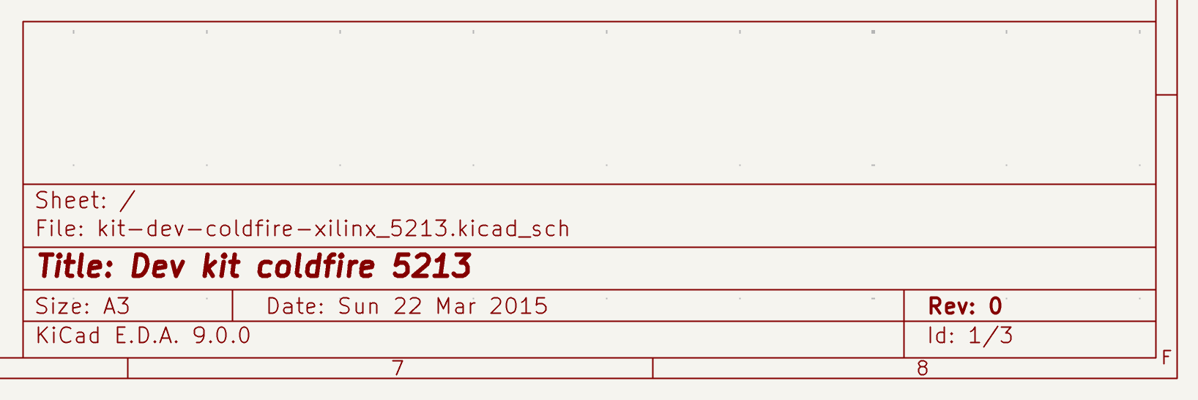
A lapszám (Lap X/Y) automatikusan frissül, de a lapoldalszámok manuálisan is beállíthatók a Szerkesztés → Lapoldalszám szerkesztése… menüponttal .

Csoportok
A csoportok lehetővé teszik, hogy több objektumot egyetlen objektumként kezeljen mozgatás vagy forgatás céljából. A csoportban lévő minden objektum megtartja a pozícióját a csoport többi objektumához képest. Amikor az objektumok csoportosítva vannak, nehéz véletlenül szerkeszteni vagy áthelyezni őket a csoport többi tagjához képest. A csoportoknak lehet egy nevük, amely a szerkesztőfelületen jelenik meg, amikor a csoportot kiválasztják.
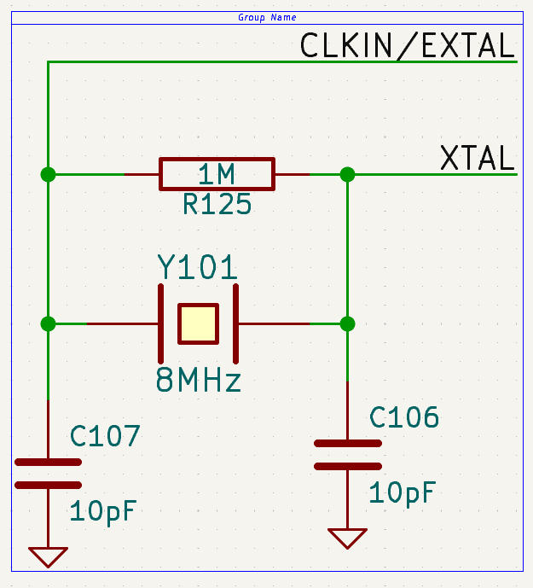
A Kapcsolatszerkesztőben a legtöbb objektumtípus csoportosítható: szimbólumok, vezetékek, címkék, grafikus elemek és még más csoportok is. A csoportok egyszerre több különböző típusú objektumot is tartalmazhatnak.
Objektumok csoporthoz adásához jelölje ki őket, majd kattintson a jobb gombbal, és válassza a Csoportosítás → Elemek csoportosítása lehetőséget , vagy kattintson a felső eszköztáron található gombra. Az összes elem eltávolításához egy csoportból jelölje ki a csoportot, kattintson a jobb gombbal, és válassza a Csoportosítás → Elemek csoportosításának felbontása lehetőséget , vagy kattintson a felső eszköztáron található gombra.
Miután objektumokat adott egy csoporthoz, bármelyik objektum kiválasztása a teljes csoportot kijelöli az alkotóelemek helyett. Egy adott objektum szerkesztéséhez egy csoporton belül először jelölje ki a csoportot, kattintson a jobb gombbal, és válassza a Belépés a csoportba lehetőséget . A csoportra duplán kattintva is beléphet a csoportba. Miután belépett egy csoportba, a csoporton belüli objektumok egyenként kijelölhetők és szerkeszthetők anélkül, hogy ez befolyásolná a csoport többi objektumát. A csoport elhagyásához és a tagok egyenkénti szerkesztésének leállításához kattintson a jobb gombbal, és válassza a Kilépés a csoportból lehetőséget , válasszon ki egy objektumot a csoporton kívül, vagy használja a billentyűt Esc.
Többféleképpen módosíthatjuk, hogy mely objektumok tartoznak egy csoporthoz. Objektumok eltávolításához egy meglévő csoportból lépjen be a csoportba, majd jelölje ki az eltávolítani kívánt objektumokat, kattintson a jobb gombbal, és válassza a Csoportosítás → Elemek eltávolítása lehetőséget . Elemek csoporthoz adásához először bontsa ki a csoport összes elemének csoportosítását. Ezzel a csoport korábbi tagjai kijelölve maradnak. Ezután adja hozzá az új elemet a kijelöléshez, és csoportosítsa a kijelölést. Vegye figyelembe, hogy a csoportosítás előzetes bontása nélkül ez a folyamat egy beágyazott csoportot hozna létre: egy új csoportot, amely tartalmazza az új elemet és a teljes eredeti csoportot, nem csak az eredeti csoportban lévő elemeket.
A csoport tulajdonságai párbeszédpanelen objektumokat is hozzáadhat vagy eltávolíthat egy csoportból. A csoport tulajdonságai párbeszédpaneljének megnyitásához nyomja meg a gombot, Evagy kattintson a jobb gombbal, és válassza a Tulajdonságok…​ lehetőséget . A tulajdonságok párbeszédpanel felsorolja a csoportban található objektumokat. További objektum hozzáadásához a csoporthoz kattintson a gombra, majd kattintson a kívánt objektumra a szerkesztővásznon. A kiválasztott objektum hozzáadódik a csoporthoz. Objektum eltávolításához jelölje ki azt a listában, majd kattintson a gombra.

A Könyvtár hivatkozás mező a tervezési blokkokhoz használatos . Megadja a csoporthoz kapcsolt tervezési blokk nevét és könyvtárát a következő formátumban <library>:<block>: . Ezt a mezőt helyesen kell kitölteni ahhoz, hogy a tervezési blokk kapcsolási rajz csoportjait a megfelelő blokkhoz lehessen kapcsolni a panelen és a tervezési blokk könyvtárban.
Opcionálisan átvihet csoportokat a kapcsolási rajzról a NYÁK-ra a NYÁK frissítése kapcsolási rajzból eszközzel . Ha a Szimbólumcsoporton alapuló lábnyomok csoportosítása opció engedélyezve van, a NYÁK-ban lévő lábnyomok csoportosítva lesznek, ha a hozzájuk kapcsolódó szimbólumok csoportosítva vannak a kapcsolási rajzon.

Objektumok igazítása
Az igazítás eszköz a kijelölt objektumokat úgy mozgatja, hogy azok egy referencia objektumhoz igazodjanak. Hat különböző igazítás közül választhat, attól függően, hogy az objektumok melyik részét szeretné igazítani. Az objektumok vízszintesen a bal, középső vagy jobb szélükhöz igazíthatók, függőlegesen pedig a felső, középső vagy alsó szélükhöz igazíthatók. Az objektumok csak egy dimenzióban mozdulnak el, így függőleges igazítás esetén az objektumok ugyanabban a vízszintes helyzetben maradnak, és fordítva. Az objektumok adott él szerinti igazításához jelölje ki az objektumokat, majd kattintson a jobb gombbal, és válassza az Igazítás/Elosztás → Balra igazítás lehetőséget (vagy más kívánt igazítást).
Ha a kurzor a kijelölésben egy objektum felett van, akkor az az objektum lesz a referencia objektum. Ellenkező esetben a referencia objektum a kijelölésben az igazítási irányban legtávolabbi objektum, például a bal szélhez igazításkor a bal szélső objektum, vagy a legfelső objektum a felső szélhez igazításkor. A legfelső objektumot függőleges középponthoz, a bal szélsőt pedig vízszintes középponthoz igazításkor használja a program.

Igazítás előtt

Igazítás után
A fenti példában két kör van függőlegesen igazítva a felső szélüknél fogva, a nagyobb kör a referencia objektum. Az első kép az igazítás előtt, a második kép pedig az igazítás után mutatja őket. Ebben az esetben a nagyobb kör a legfelső objektum az igazítás előtt, tehát ez lesz a referencia objektum, ha a kurzor nincs a másik kör felett. Az igazítás után a körök felső szélei ugyanabban a pozícióban vannak, de a körök vízszintes helyzete változatlan.
A szimbólumok, feliratok és egyéb, tűs csatlakozással rendelkező objektumok mindig úgy vannak elmozdítva, hogy csatlakozási pontjaik a rácson maradjanak, még akkor is, ha ez a többi objektummal való tökéletlen illeszkedést eredményez.

Vázlatos szerkesztési kényelmi funkciók
A kapcsolási rajz szerkesztő számos kényelmi funkcióval rendelkezik, amelyek felgyorsítanak néhány gyakori szerkesztési és csatlakoztatási műveletet.

Pin segédprogramok
A jobb gombbal előhívható helyi menüben található Pin Helpers eszközök segítségével gyorsan hozzáadhat vezetékeket, címkéket vagy hiányzó csatlakozás jelölőket a kiválasztott lábakhoz . Ez segíthet a nem csatlakoztatott lábak gyors kiemelésében egy szimbólumból vagy hierarchikus lapról. A Pin Helpers → Wire menüpont kiválasztásával a vezeték eszköz egyszerre kezdi meg a vezeték rajzolását az összes kiválasztott lábból. Ha a Nincs csatlakozás lehetőséget választja , a hiányzó csatlakozás jelölők kerülnek hozzáadásra minden kiválasztott láb végéhez. Ha pedig a Net Label , Hierarchical Label vagy Globális címke lehetőséget választja , akkor a megfelelő típusú címke kerül elhelyezésre minden kiválasztott láb végére. Minden címke neve a megfelelő lábnévre lesz beállítva. Az új címkék kijelölve maradnak, így könnyen áthelyezheti őket a szimbólumról a Mvagy a Ggombbal, attól függően, hogy szeretné-e fenntartani a vezetékes kapcsolatot a lábak és a címkék között.
A tűs segédeszközökhöz az egyes tűket kell kijelölni, nem pedig a szülő szimbólumukat vagy lapjukat. A szimbólum tűk nem jelölhetők ki egyenként, ha a tűre kattintva a szimbólum opció engedélyezve van a Kapcsolódó ábrák szerkesztőjének Szerkesztési beállítások paneljén. Ezért ezt a beállítást le kell tiltani a tűs segédeszközök használatához.
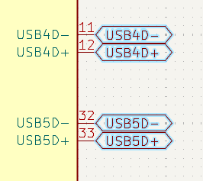

Objektumtípusok közötti konvertálás
A meglévő címkék és szöveges objektumok más típusú címkére vagy szövegre módosíthatók, ha jobb gombbal kattint az objektum(ok)ra, és a Módosítás erre almenüből kiválasztja a célobjektum típusát. A forrás- és célobjektumok megengedett típusai a lokális címkék, globális címkék, hierarchikus címkék, direktíva címkék, szöveges objektumok és szövegdobozok. Az eredeti objektum értéke megőrződik az eredményül kapott objektumban: amikor egy szöveges objektumot címkévé alakítunk, a címke értéke (hálózati név) az eredeti szöveg lesz, és fordítva.

Tárgyak cseréje
Két kijelölt objektum pozícióját felcserélheti a Csere paranccsal ( Alt+S ; amely a jobb gombbal megjelenő helyi menüben is elérhető). Ez számos vázlatos elemen működik, beleértve a szimbólumokat, szimbólummezőket, címkéket, grafikus elemeket és szöveget. Az első objektumhoz a második objektum helye és elforgatása lesz hozzárendelve, és fordítva. Ha kettőnél több objektum van kiválasztva, a helyek ciklikusan felcserélődnek: az utolsó objektum az első objektum pozícióját kapja, az első objektum a másodikét, és így tovább.
A swap parancs egyik lehetséges felhasználási módja két egység cseréje egy szimbólumon belül, például egy kettős műveleti erősítő két erősítőjének cseréje. A swap parancsot címkék kiválasztásával is használhatjuk a szimbólum lábaihoz rendelt hálózati hozzárendelések módosítására. Ezek a feladatok és más kapcsolódó műveletek gyorsan elvégezhetők a lábcsere és a kapucsere függvényekkel, amelyek hasonlóan működnek, mint az általános swap parancs, de a címkék, lábak és kapuk cseréjére összpontosítanak.

PIN-kódok és PIN-kódok cseréje
A lábcsere során a hozzárendelt hálózatok kicserélődnek egy kiválasztott szimbólumláb között, így az egyik lábhoz rendelt hálózat egy másik lábra kerül, és fordítva. Ez például felhasználható két GPIO láb közötti csatlakozások felcserélésére egy mikrovezérlőn. A lábaknak ugyanazon szimbólum részét kell képezniük, de egyébként nincsenek korlátozások arra vonatkozóan, hogy mely lábak használhatók lábcserénél.
A lábcserék korlátozás nélküliek , ami azt jelenti, hogy a KiCad lehetővé teszi bármely láb cseréjét. Az eszköz nem ellenőrzi, hogy a felcserélt lábak egyenértékűek-e.
Az Ön feladata, hogy a tűcsere után is biztosítsa az új tűkapcsolatok érvényességét.
A kapcsolási rajz szerkesztőben kétféle lábcsere létezik.
- Cserélje fel az egyes tűkhöz tartozó címkéket a tűk kijelölésével, jobb gombbal kattintva, majd a Tűcímkék cseréje lehetőség kiválasztásával .
- Cserélje fel a lábakat úgy, hogy a csatlakoztatott vezetékek/címkék ugyanazon a helyen maradnak, de maguknak a lábaknak a helyét megváltoztatja. Ehhez jelölje ki a lábakat, kattintson rájuk jobb gombbal, és válassza a „Lábak cseréje” lehetőséget . Ez módosítja a lábak helyét magában a szimbólumban (ez módosítja a szimbólum kapcsolási rajzon található másolatát, de nem befolyásolja a könyvtári szimbólumot).
Mivel a Kivezetések cseréje eszköz módosítja a kapcsolási rajz szimbólumait, csak akkor érhető el, ha a „ Korlátozás nélküli kivezetések cseréjének engedélyezése ” opció engedélyezve van a Kapcsolási rajz szerkesztő beállításainak Szerkesztési beállítások oldalán. Ha ez a beállítás nincs engedélyezve, a kivezetések címkéi cserélhetők, de maguk a kivezetések nem.
A lábcsere mindkét formája a hálózatok cseréjét eredményezi a kiválasztott lábak között. Ha kettőnél több objektum van kiválasztva, a helyek körkörösen cserélődnek: az utolsó objektum megkapja az első objektum pozícióját, az első objektum megkapja a másodikét, és így tovább.

Kapu (egység) cserék
A kapucserék két vagy több egység ("kapu") közötti kapcsolatokat cserélnek ki ugyanazon többegységes szimbólumon belül. Az egyik szimbólumegység lábaihoz csatlakoztatott összes hálózat kicserélődik ugyanazon szimbólum egy másik egységének megfelelő hálózataival. Ez például használható két műveleti erősítő egység közötti cserére ugyanabban a tokozásban, vagy két ellenállás között egy ellenállástömbben. Ebben az összefüggésben a kapu egy szimbólumegységre utal.
A kapucserék korlátozás nélküliek , ami azt jelenti, hogy a KiCad lehetővé teszi bármilyen mértékegység cseréjét. Az eszköz nem ellenőrzi, hogy a felcserélt mértékegységek egyenértékűek-e.
A kapucserét kétféleképpen végezheti el.
- Az egységek cseréjéhez jelölje ki az egységeket, kattintson a jobb gombbal, és válassza a Csere ( Alt+S ) lehetőséget. Ebben az esetben a szimbólumegységek helyet cserélnek, de a környező kapcsolatok nem változnak. Használja ezt a lehetőséget, ha nem szeretné megzavarni az egyes szimbólumegységeket körülvevő sematikus kapcsolatokat.
Az egységek ilyen módon történő cseréje egyenértékű azzal, mintha manuálisan módosítanánk az egyes cserélni kívánt egységek mértékegységét. A szimbólumegységek cseréjének egy másik gyors módja, ha jobb gombbal kattintunk egyetlen egységre, és egy másik mértékegységet választunk a Szimbólumegység almenüből. Ha az új mértékegység már el van helyezve, a KiCad lehetőséget ad az mértékegységek cseréjére.
- Cserélje fel az egyes egységek címkéit, miközben magukat a szimbólumegységeket ugyanazon a helyen tartja. Ehhez jelölje ki az egységeket, kattintson rájuk jobb gombbal, és válassza az Egységcímkék cseréje lehetőséget . Ez csak akkor használható, ha a szimbólumegység minden egyes lába egyetlen hálózati címkéhez van csatlakoztatva, és semmi máshoz. Ha a lábakhoz való kapcsolási rajz nem pusztán hálózati címkék, akkor használja a másik lehetőséget. Ez a funkció csak olyan egységeken használható, amelyek ugyanazon szimbólum részét képezik, és azonos számú lábbal rendelkeznek.

Vázlatos elrendezés
A Kapcsolási rajz beállítása ablak az aktuálisan aktív kapcsolási rajzra jellemző kapcsolási rajz beállítások megadására szolgál. Például a Kapcsolási rajz beállítása ablak formázási beállításokat, elektromos szabályok konfigurációját, hálózati osztályok beállítását és kapcsolási rajz szövegváltozóinak beállítását tartalmazza.
A kapcsolási rajz beállítás megnyitásához használja a Fájl → kapcsolási rajz beállítás… menüpontot , vagy nyomja meg a gombot a felső eszköztáron.

Sematikus formázás
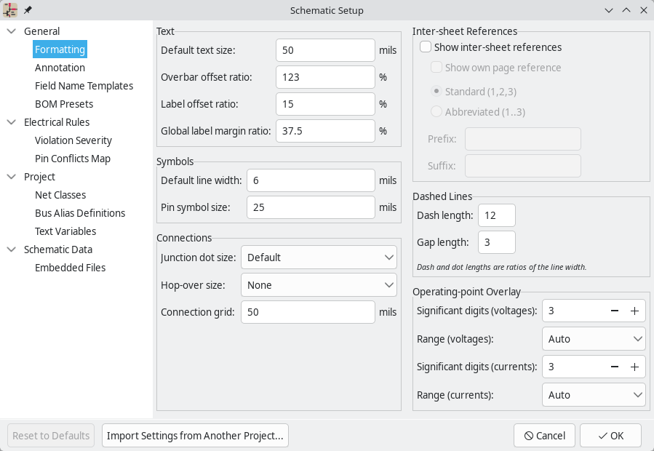
A formázópanel a szimbólumok, szövegek, címkék, grafikák és vezetékek megjelenésére vonatkozó beállításokat tartalmazza.
A szimbólumegység-jelölés határozza meg, hogy egy több egységből álló szimbólum egyes egységeire hogyan hivatkoznak a referenciajelben. Alapértelmezés szerint minden egységhez külön betű kerül hozzáfűzésre elválasztó nélkül, például U1Ba szimbólum második egységénél U1, de ez megváltoztatható. Betűk helyett számok is használhatók, és különféle elválasztók használhatók a szimbólumjelölő és az egységazonosító között ( ., -, _, vagy nincs).
Az Alapértelmezett szövegméret beállítja a szöveg, szövegmező és címkeeszközök által használt alapértelmezett szövegmagasságot. A Vonalas eltolás aránya a szöveg és a szöveg feletti vonal ( ) közötti függőleges távolságot szabályozza ~{}a szövegmagasság arányában. A Címke eltolás aránya a helyi címke szövege és a csatlakoztatott vezeték közötti függőleges távolságot szabályozza a címke szövegméretéhez viszonyítva. Ez befolyásolja a szimbólumtüskék és azok tűszáma közötti távolságot is. A globális címkemargó aránya meghatározza a globális címke körüli doboz méretét a globális címke szövegméretéhez viszonyítva. A margó növelése hasznos lehet a szöveg átfedésének elkerülése érdekében a túlvonallal ( ~{}) vagy az alsó vonallal rendelkező betűkkel, de ez a szorosan elhelyezett globális címkék átfedését okozhatja egymással.
Az Alapértelmezett vonalvastagság beállítja a szimbólumgrafikák alapértelmezett vonalvastagságát, ha a szimbólum nem írja felül az alapértelmezett vonalvastagságot. A tű szimbólum mérete méretezi a szimbólum tűgrafika stílusjegyzeteit, például a fordított tűn lévő buborékot.
Az „Átugrás mérete” beállítással beállítható a vezetékek átugrásainak mérete, amelyek opcionálisan akkor rajzolódnak ki, amikor egy vezeték keresztezi a másikat csatlakozás nélkül. Alapértelmezés szerint a méret „Nincs” értékre van állítva , ami azt jelenti, hogy az átugrások nem kerülnek kirajzolásra.
A csatlakozási pont mérete a kapcsolási rajz alapértelmezett vezetékcsatlakozási pontméretét állítja be. Az alapértelmezett méret felülírható az egyes csatlakozási pontok tulajdonságainak szerkesztésével. A csatlakozási szélesség határozza meg a szimbólumtű vagy a vezetékvégek csatlakozási rácsának ERC ellenőrzéséhez használt rácsméretet . A kapcsolási rajzok jellemzően 50 miles rácsot használnak az elektromos csatlakozásokhoz, ezért ezt általában 50 miles értéken kell hagyni.
A Munkapont Átfedés beállításai konfigurálják, hogyan jelenjenek meg a munkapont szimulációs megjegyzések a kapcsolási rajz vásznán. A jelentős számjegyek beállításai szabályozzák a feszültség- és áramátfedéseken nyomtatott jelentős számjegyek számát. A tartománybeállítások szabályozzák a feszültség- és árammérés megjelenítéséhez használt mértékegységeket.
A lapközi hivatkozások megjelenítése engedélyezi vagy letiltja a lapközi hivatkozások megjelenítését . Ezek az oldalszámok listája egy globális címke mellett, amely a kapcsolási rajz más olyan helyeire mutat, ahol ugyanaz a globális címke megjelenik. A saját oldalhivatkozás megjelenítése szabályozza, hogy az aktuális oldal szerepeljen-e az oldalszámok listájában. A standard és a rövidített beállítások határozzák meg, hogy a teljes oldalszámlista vagy csak az első és az utolsó oldalszám jelenjen-e meg. Az előtag- és utótagmezők opcionális karaktereket adnak hozzá az oldalszámok listája elé és után. Az alábbi lapközi hivatkozás képén a és előtagja, [illetve az utótagja ]lett hozzáadva.
A szaggatott vonal megjelenését a Formázás részben lehet szabályozni. A szaggatott vonal hossza a szaggatott vonalak hosszát, míg a rés hossza a szaggatott vonalak és pontok közötti távolságot szabályozza. A szaggatott vonal és a rés hossza a vonal szélességéhez viszonyított: a rés hossza 2a vonal szélességének kétszeresét jelenti.

Jegyzetbeállítások
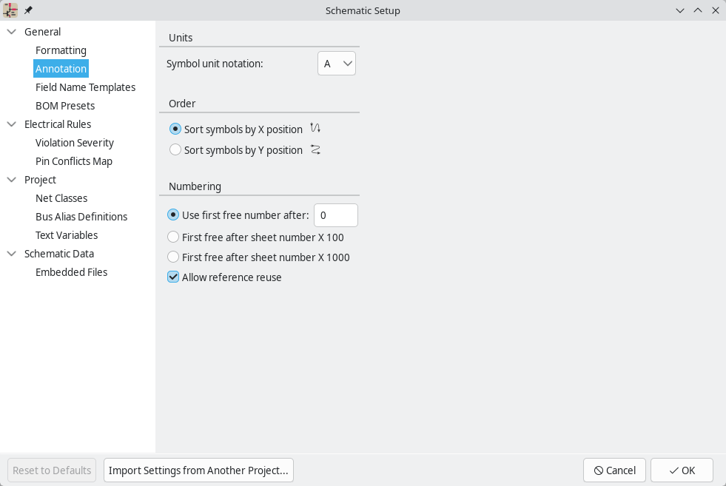
A Jegyzetek panelen találhatók a szimbólumok megjegyzésekkel való ellátásának beállításai.
A szimbólumegység-jelölés határozza meg, hogy egy több egységből álló szimbólum egyes egységeire hogyan hivatkoznak a referenciajelben. Alapértelmezés szerint minden egységhez külön betű kerül hozzáfűzésre elválasztó nélkül, például U1Ba szimbólum második egységénél U1, de ez megváltoztatható. Betűk helyett számok is használhatók, és különféle elválasztók használhatók a szimbólumjelölő és az egységazonosító között ( ., -, _, vagy nincs).
A Sorrend és Számozás szakaszok szabályozzák a szimbólumok automatikus annotálását .
- Ha több szimbólumot adunk hozzá egyszerre, akkor azok a Sorrend beállításnak megfelelően lesznek feliratozva , X vagy Y pozíció szerint rendezve.
- A Számozás opció állítja be az új referenciajelölők kezdőszámát. Ez lehet a legalacsonyabb elérhető szám, vagy a lapszámon alapuló szám. Ha a Hivatkozások újrafelhasználásának engedélyezése engedélyezve van, a referenciajelölők automatikusan hozzárendelhetők, feltéve, hogy azokat jelenleg nem használja egy másik szimbólum. Ha le van tiltva, egy referenciajelölő soha többé nem használható fel, ha egyszer hozzárendelték egy szimbólumhoz, még akkor sem, ha jelenleg nincs használatban.

Mezőnév-sablonok
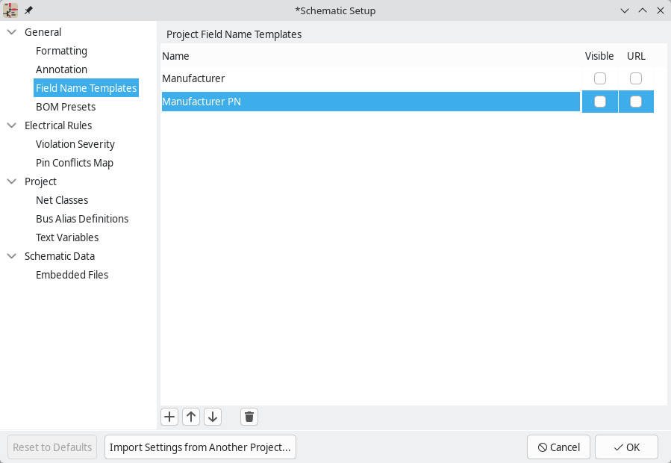
A mezőnév-sablonok üres szimbólummezők, amelyek automatikusan hozzáadódnak a kapcsolási rajz összes szimbólumához. Ezek akkor lehetnek hasznosak, ha a kapcsolási rajz minden szimbólumához további mezőkre van szükség a könyvtári szimbólumokban definiált mezőkön túl, például egy mezőre a gyártó cikkszámához.
A sablonmezők beállíthatók láthatóként vagy láthatatlanként, valamint URL-mezőként is.
A kapcsolási rajz beállításaiban definiált mezőnév-sablonok csak az aktuális projektre vonatkoznak. A mezőnév-sablonok a Beállításokban is definiálhatók , amelyek a számítógépen szerkesztett összes projektre vonatkoznak.

Anyagjegyzék-előbeállítások
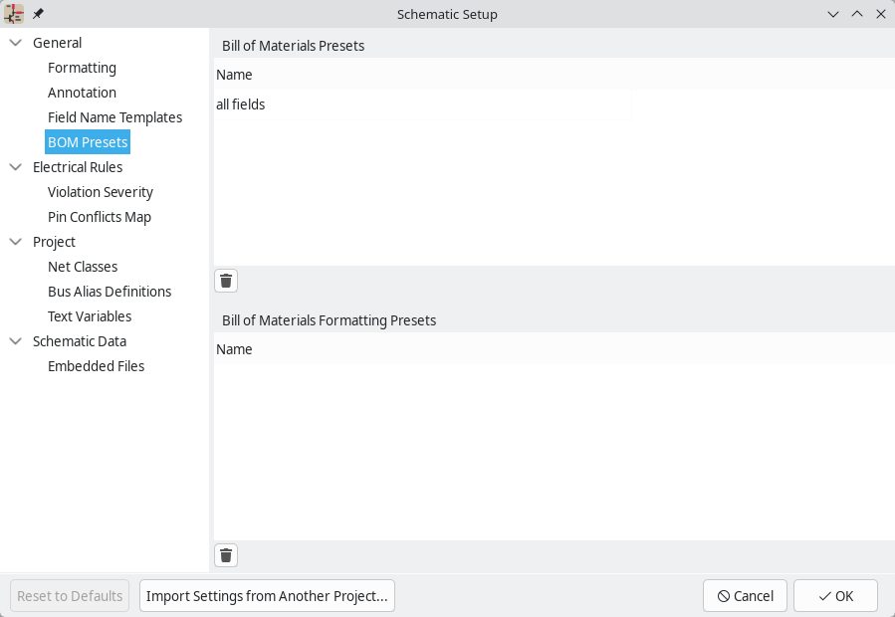
A BOM-előbeállítások a Szimbólummezők táblázat és a BOM-export eszköz mentett konfigurációi . Kétféle előbeállítás létezik. A BOM-előbeállítások konfigurálják, hogy mely mezők jelenjenek meg a szimbólummezők táblázatában, milyen sorrendben jelenjenek meg, és hogyan használják őket a szimbólumok csoportosítására. Ezeket a mezőket a BOM-kimenetben is közvetlenül használják. A BOM-formázási előbeállítások konfigurálják a kimeneti BOM-fájl formátumát, beleértve azt is, hogy milyen elválasztó karaktereket használjon a mezők elválasztására. Mindkét típusú előbeállítás a Szimbólummezők táblázatban jön létre, de itt is felsorolhatók és törölhetők.

ERC-sértés súlyosságának és a PIN-ütközések térképe
A Szabálysértés súlyossága panelen konfigurálhatja, hogy milyen típusú ERC-üzeneteket kell hibaként, figyelmeztetésként vagy figyelmen kívül hagyni.
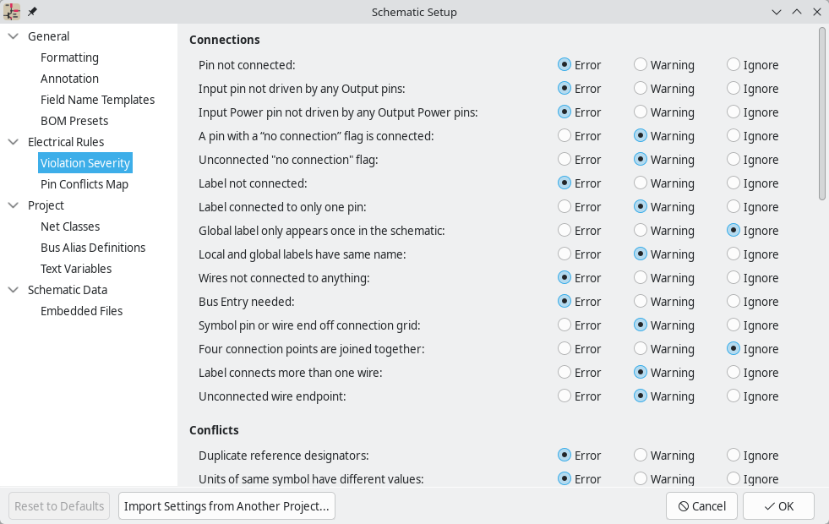
A lábütközési térkép lehetővé teszi a csatlakozási szabályok konfigurálását, hogy elektromos feltételeket definiáljon hibákhoz és figyelmeztetésekhez az egymáshoz csatlakoztatott lábak típusa alapján. Például alapértelmezés szerint hiba keletkezik, ha egy kimeneti lábat egy másik kimeneti lábhoz csatlakoztatnak.
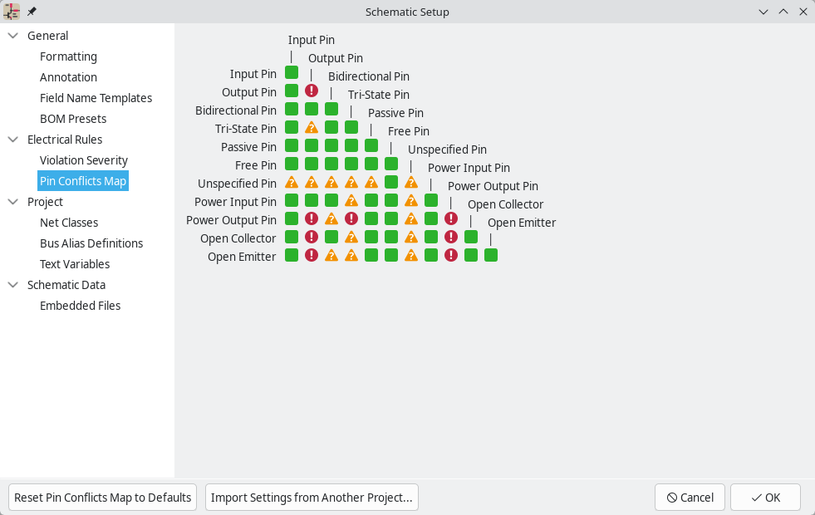
Ezeket a paneleket részletesebben az ERC szakasz ismerteti .

Nettó osztályok
A Hálóosztályok panel lehetővé teszi a projekt hálóosztályainak kezelését, és a hálózatok hozzárendelését a hálóosztályokhoz minták segítségével. A hálóosztályok kezelése ezen a panelen egyenértékű a Kártyabeállítás párbeszédpanelen történő kezelésükkel. A hálózatok a kapcsolási rajzon grafikus hozzárendelésekkel, hálóosztály-direktívákkal vagy hálócímkékkel is hozzárendelhetők hálóosztályokhoz .
A minta alapú hálózati osztályok hozzárendelését részletesebben a hálózati osztályok című részben ismertetjük .

Busz alias definíciók
A Buszalias-definíciók panel lehetővé teszi buszaliasok létrehozását, amelyek a buszon lévő jelek csoportjainak nevei. A buszaliasokról további információt a buszaliasok dokumentációjában talál .

Szöveges változók
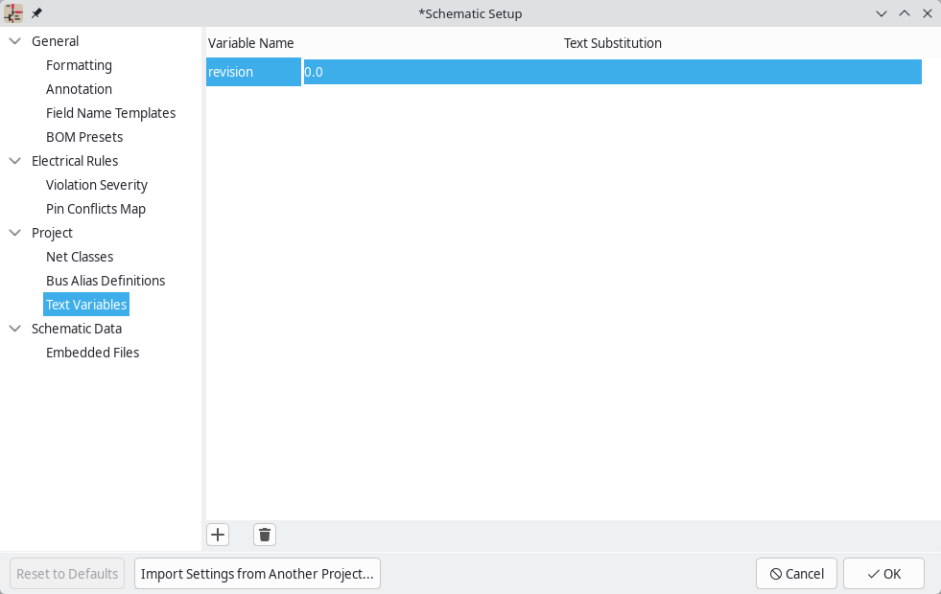
Szöveges változók a Szöveges változók részben hozhatók létre. A KiCad a változó nevét a változóhoz rendelt szöveges karakterlánccal helyettesíti be. Ez a helyettesítés bárhol megtörténik, ahol a változó nevét a változóhelyettesítési szintaxisban használjuk ${VARIABLENAME}.
Például létrehozhat egy nevű változót VERSION, és beállíthatja a szöveghelyettesítést erre: 1.0. Most a kapcsolási rajz bármely szövegobjektumába beírhatja a értéket, ${VERSION}és a KiCad ezt a következőképpen jeleníti meg 1.0: . Ha az értéket a -ra módosítja 2.0, akkor minden olyan szövegobjektum, amely tartalmazza a értéket, ${VERSION}automatikusan frissül. Keverheti a normál szöveget és a változókat is. Létrehozhat például egy olyan szövegobjektumot, Version: ${VERSION}amely a következőképpen jelenik meg Version: 1.0: .
Szöveges változók a Panel beállításokban is létrehozhatók . A szöveges változók projektszintűek; a kapcsolási rajz szerkesztőben létrehozott változók a panel szerkesztőben is elérhetők, és fordítva.
Számos beépített rendszerszöveg-változó is található benne .

Fájlok beágyazása

